* **南昌大学《网络安全概论实验》**

**实验报告**

# ---（1）扫描工具的使用

学生姓名： 学 号： 专业班级：

实验类型：■ 验证 □ 综合 □ 设计 □ 创新 实验日期： 实验成绩：

## 一、实验目的

为了发现系统缺陷和漏洞，入侵者和网络管理员都常常使用扫描的方式来侦测系统和网络， 不过两者目的不一致。入侵者是通过扫描技术来收集信息和检测漏洞，为入侵做好前期准备 工作；网络管理员则是发现系统漏洞后及时修补，以提高安全性能。

## 二、实验内容

1、使用X-Scan综合扫描器扫描某服务器，看看该服务器存在哪些漏洞，并写出扫描结果。

2、使用Nmap对网络进行探查和安全审核。

## 三、实验要求

1. 根据实验任务书的具体任务要求完成实验；
2. 独立完成实验并形成实验报告；
3. 实验报告侧重实验步骤、实验数据及分析、实验体会及改进三部分内容；
4. 尽可能用自己的语言文字而不是实验任务书及实验平台重的操作指南文字来组织实验报告。

## 四、主要实验步骤

### 任务1：使用Nmap工具

#### (1) 实验环境配置

进入靶机, 启动Apache和mysql两个服务,(如下图)Apache运行在80443端口,mysql运行在3306端口

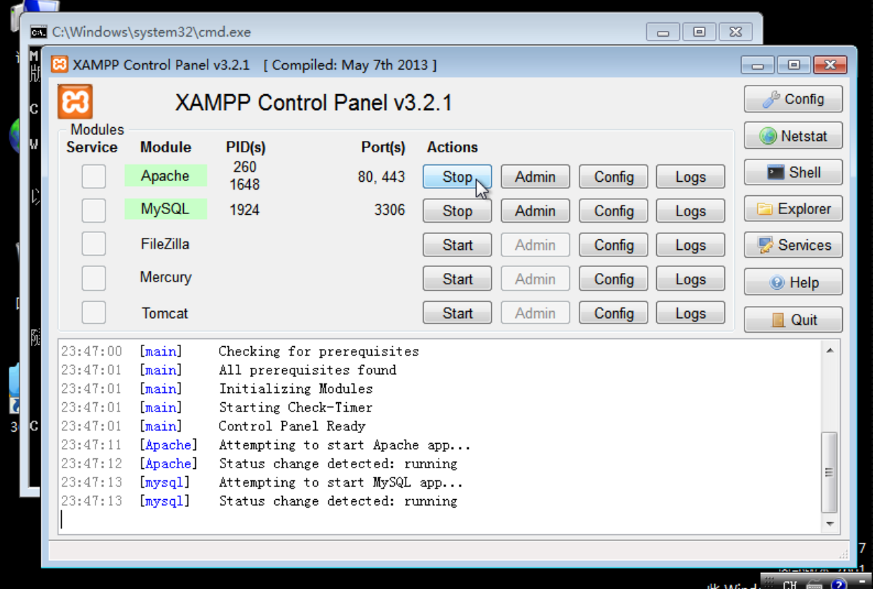

使用ipconfig命令查看靶机的ip地址,(如下图)ip地址为172.16.1.178

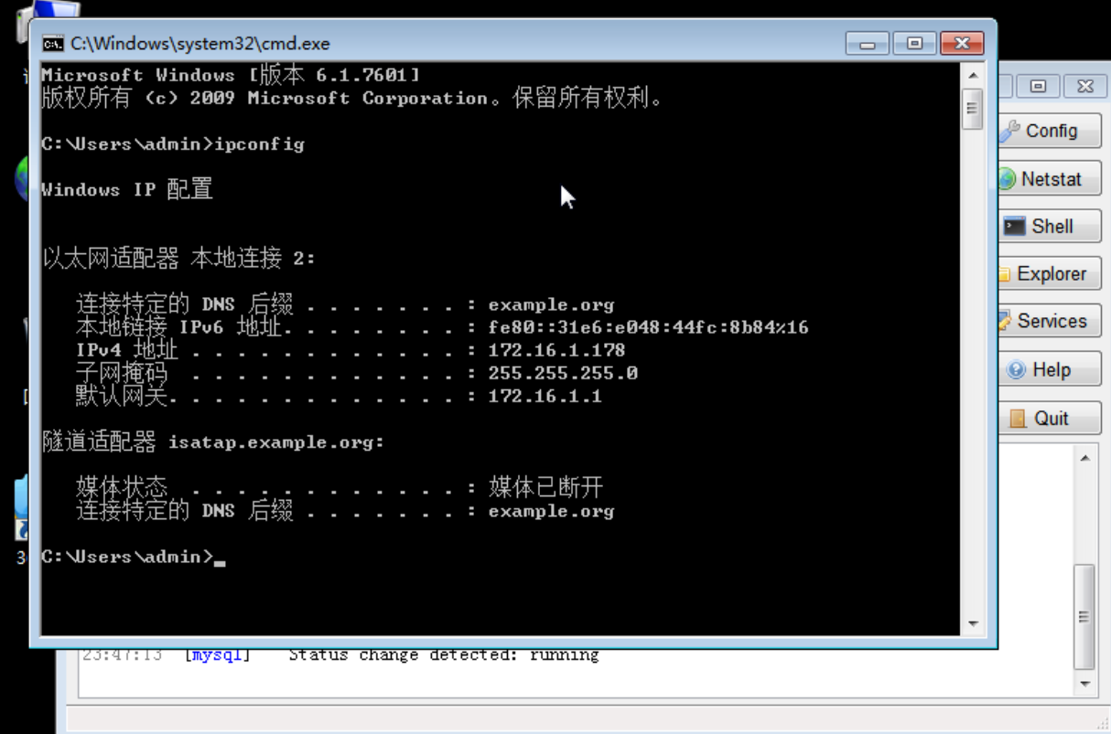

进入攻击机,使用ifconfig查看攻击机的ip地址,(如下图)ip地址为172.16.1.5

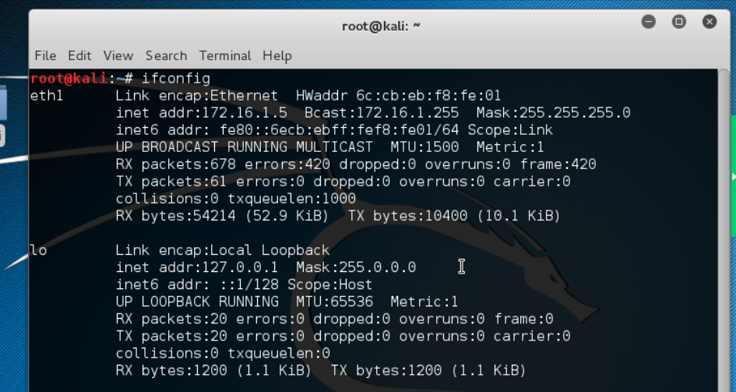

使用ping命令检查攻击机能否连接靶机,(如下图)一开始无法ping通,在关闭了靶机的防火墙之后,可以ping通

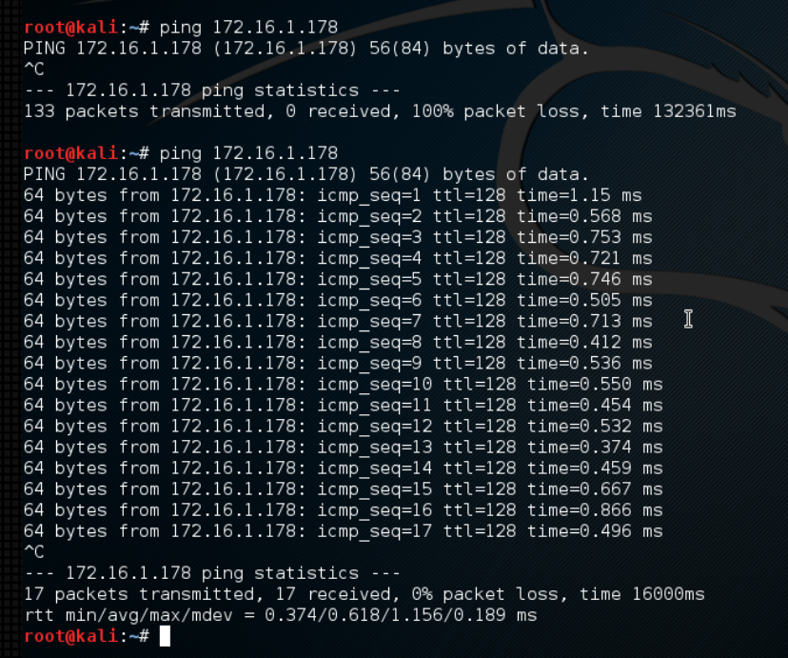

#### (2) Nmap之侦测版本和系统

使用nmap对靶机的1-10000端口进行扫描,(如下图)发现了靶机在3306端口运行的mysql

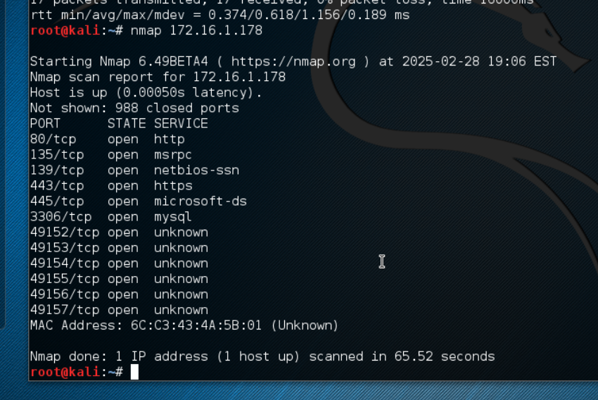

使用nmap -vv命令对返回结果做详细输出,(如下图)

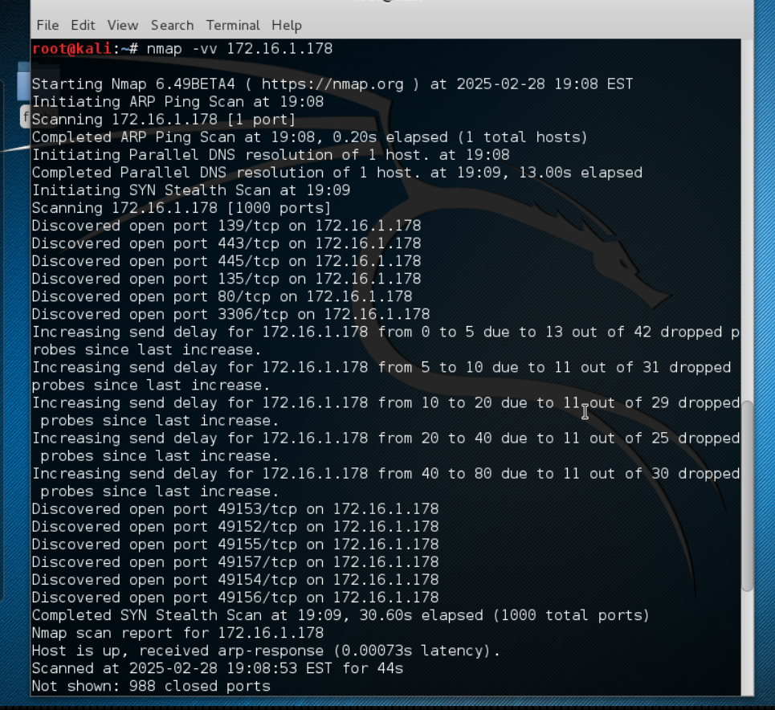

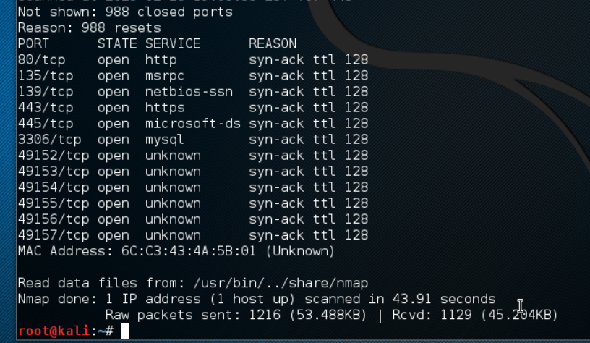

nmap -sV

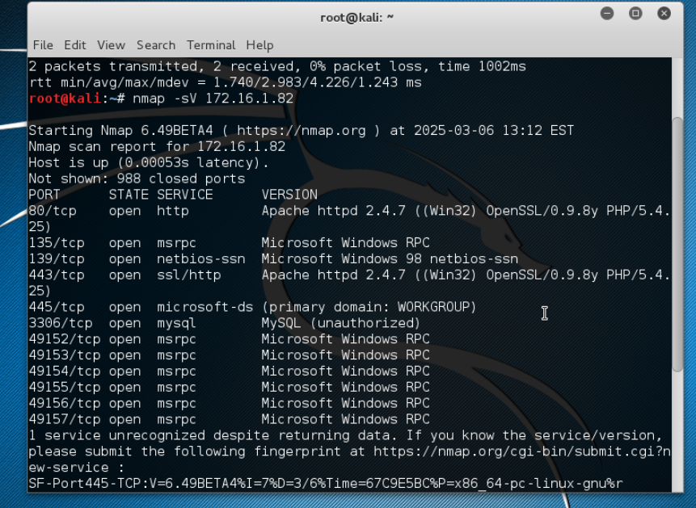

输入nmap -version-intensity 3 172.16.1.252指定版本侦测强度为3，范围为0~9，数值越高，探测出的服务越准确，但是运行 时间比较长。

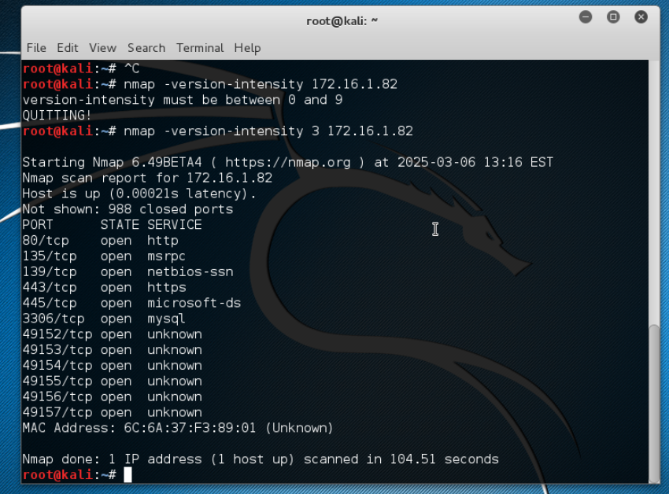

输入nmap -version-trace 172.16.1.252,显示出详细的版本侦测过程信息

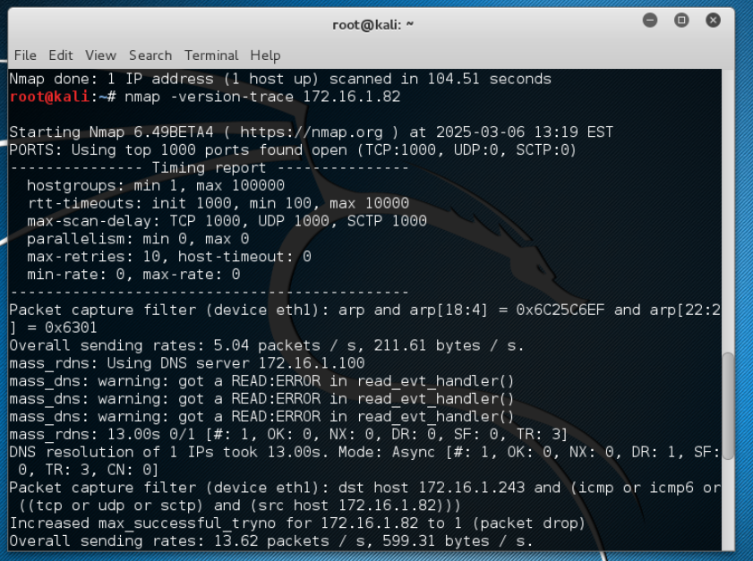

输入nmap -O 172.16.1.252 ,nmap 通过目标开放的端口来探测主机所运行的操作系统类型。这是信息收集中很重要的一步，它可以帮助你找到特定操作系统上的含有漏洞的的服务。

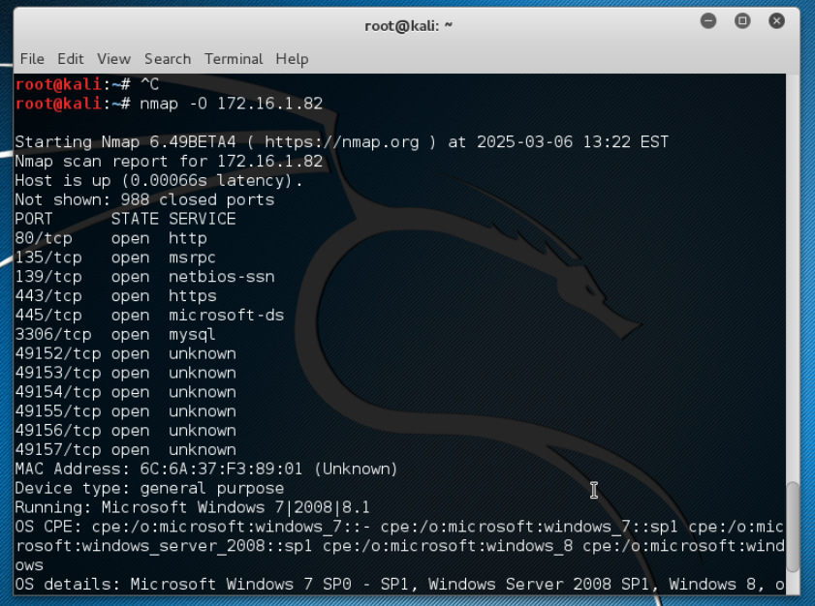

输入nmap -osscan-guess 172.16.1.252大胆猜测对方的主机的系统类型，由此准确性会下降不少，但会尽可能多为用户提供给潜在的操作系统。

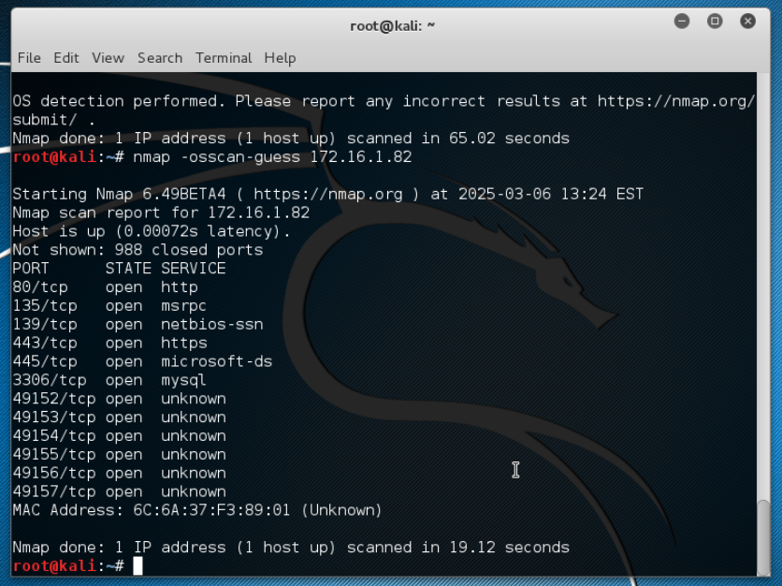

#### (3) Nmap之主机发现

2、输入nmap -sn 172.16.1.175只进行主机发现，不进行端口扫描。

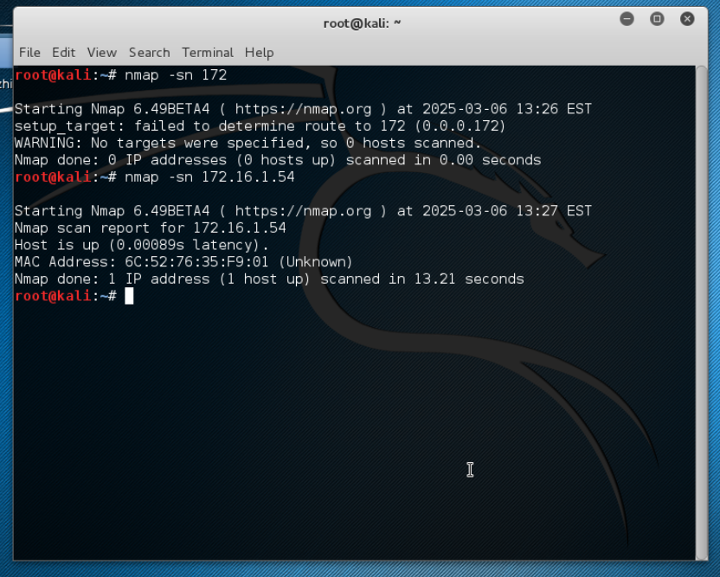

3、输入nmap -Pn 172.16.1.175，将所有指定的主机视作开启，跳过主机发现的过程。

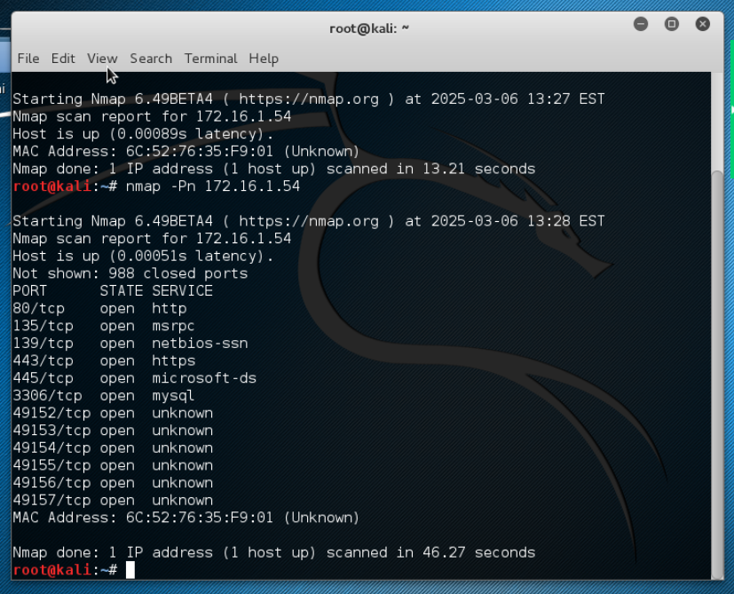

4、输入nmap -Pn -v 172.16.1.175，将所有指定的主机视作开启，跳过主机发现的过程，并详细的显示所有结果。

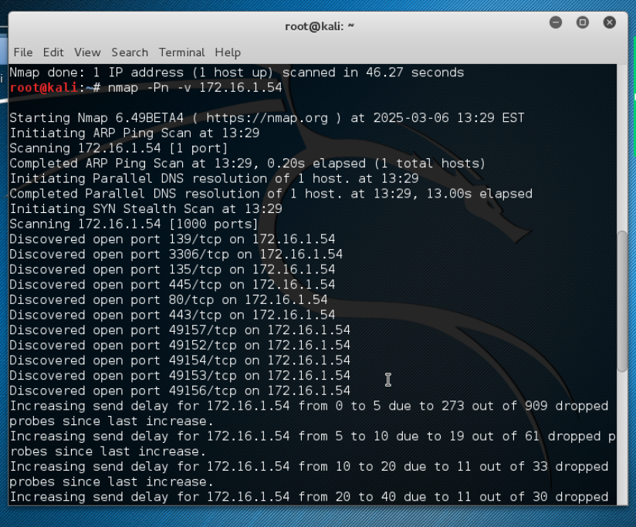

5、输入nmap -PS 172.16.1.175使用TCP-SYS方式扫描，细的显示所有结果。

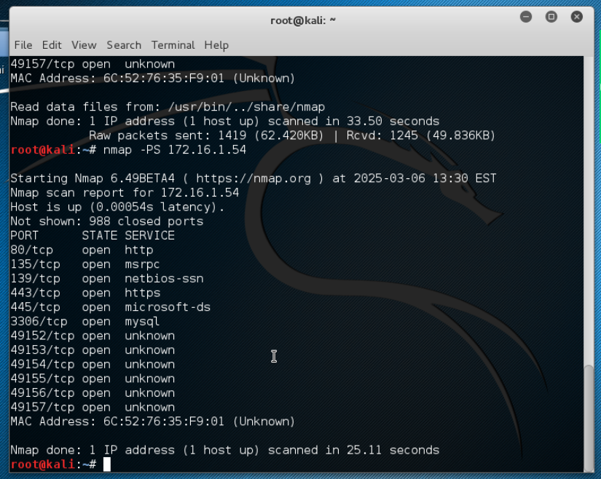

6、输入nmap -Pn -n 172.16.1.175使用TCP-SYS方式扫描， 且不进行DNS解析。

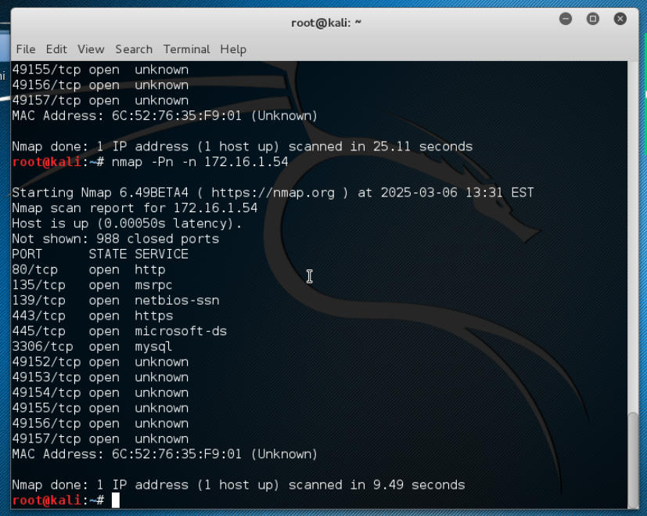

7、输入nmap -A 172.16.1.175 此选项设置包含了1-10000的端口ping扫描，操作系统扫描，脚本扫描，路由跟踪，服务探测。

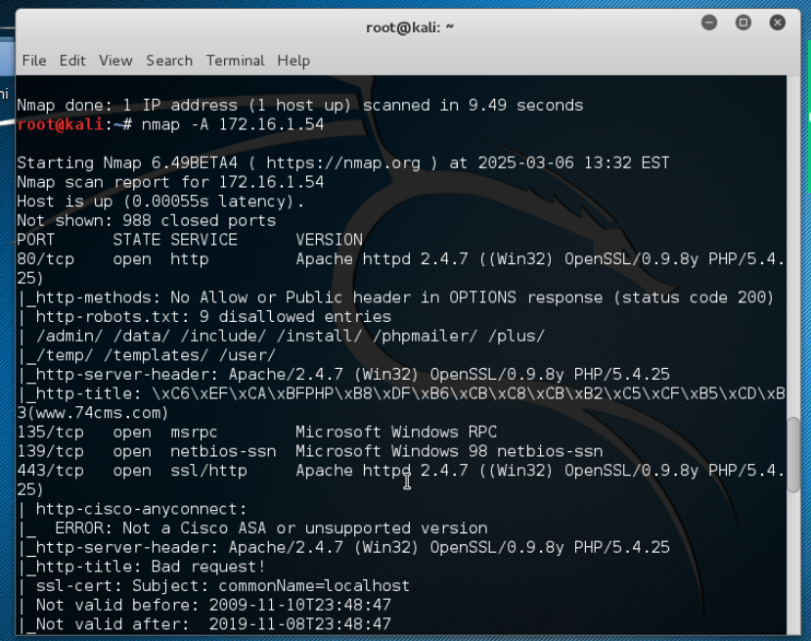

8、输入nmap -sV -v -O - Pn 172.16.1.175

-sV，代表进行版本侦测，-O 代表进行OS侦测，-pn将所有指定的主机视作开启，跳过主机发现的过程 ，-v表示详细的显示所有结果。

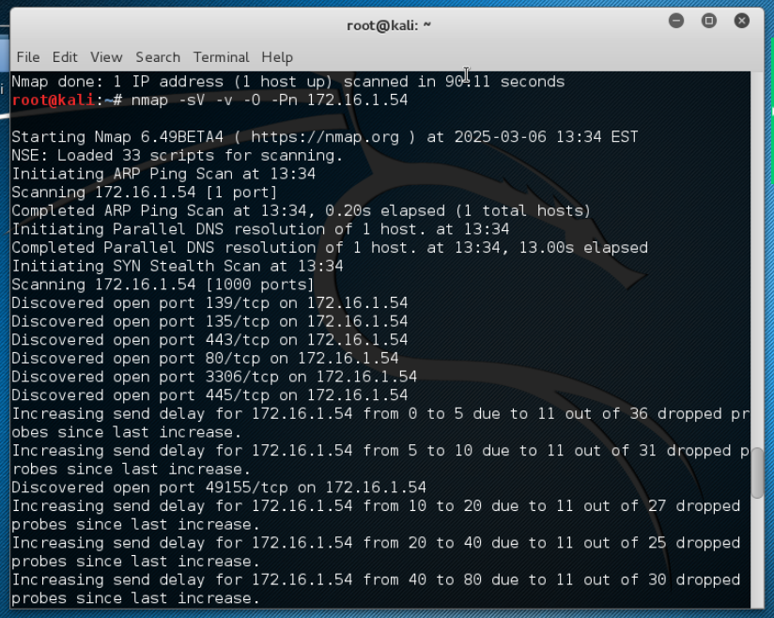

9. 输入nmap -sP 172.16.1.0/24 或者nmap -sP 172.16.1.1-255进行网段扫描

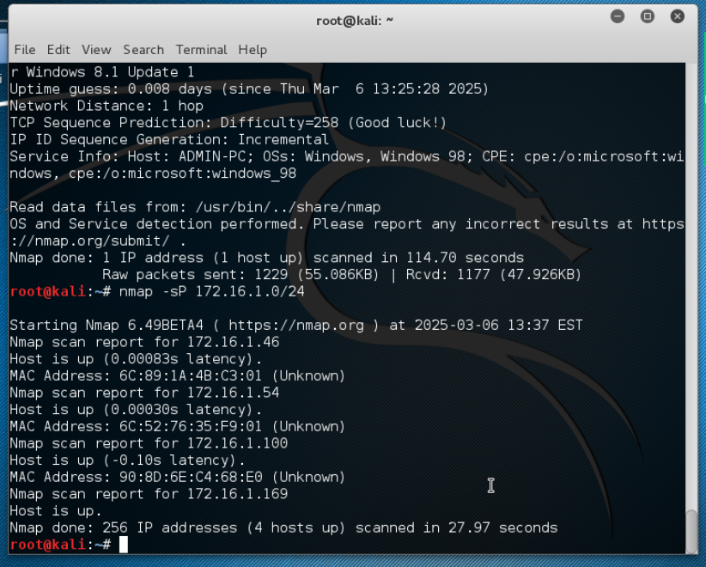

#### (4) Nmap之端口扫描

2、在H004006003kali02中输入nmap -sS 172.16.1.183,使用SYN方式进行扫描。

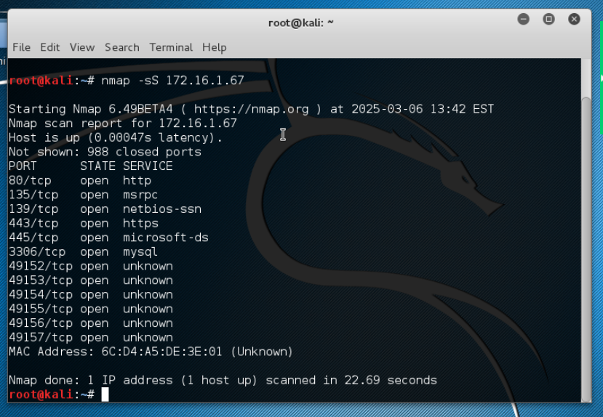

3、输入nmap -sU 172.16.1.183,使用UDP扫描方式确定目标主机的UDP端口状态.

4、输入nmap -F 172.16.1.183,使用快速扫描方式，仅扫描TOP 100的端口

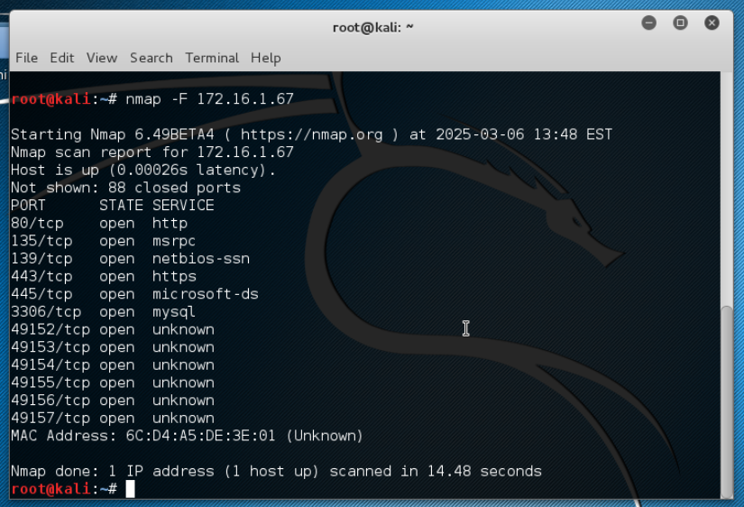

5、输入nmap -v -sS -A -T4 172.16.1.183, 使用SYN扫描,在insane(5)的时间模板下,探测操作系统的类型和版本

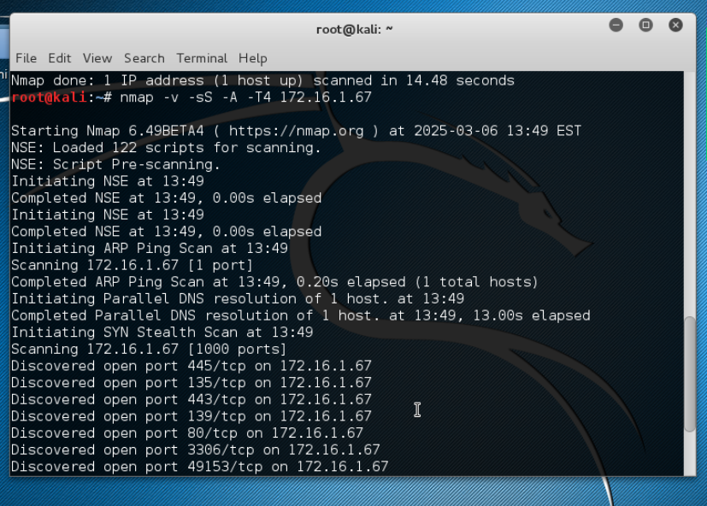

6、输入nmap -p1-100 172.16.1.183 nmap 默认扫描目标1-10000范围内的端口号。我们则可以通过参数-p 来设置我们将要扫描的端口号

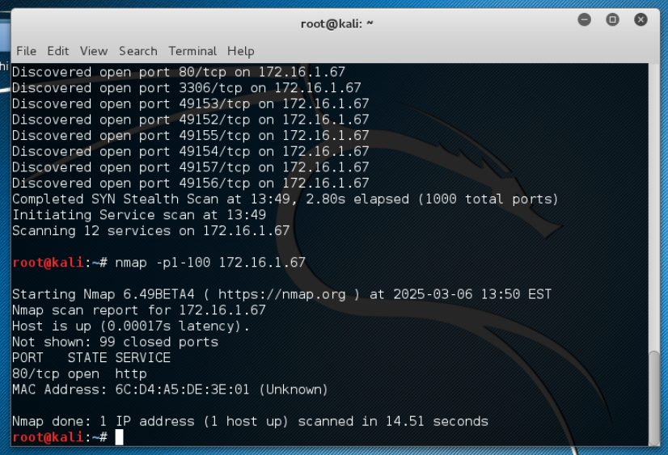

7、输入nmap -p80,443,21,22,8080,25,35 172.16.1.183 ,只对80,443,1000,65534这几个特殊的端口进行扫描

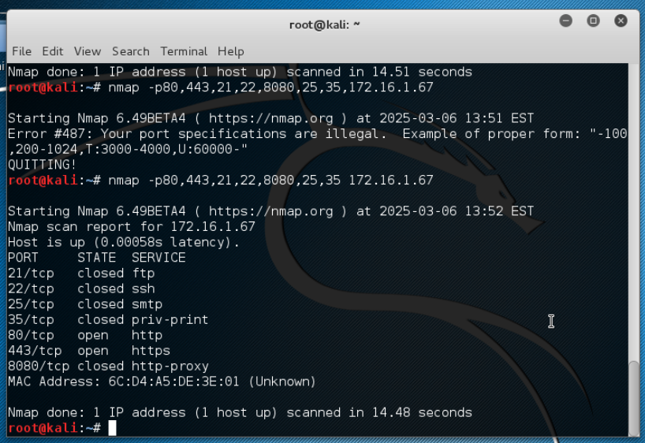

8、输入nmap --traceroute 172.16.1.183,跟踪详细路由信息。

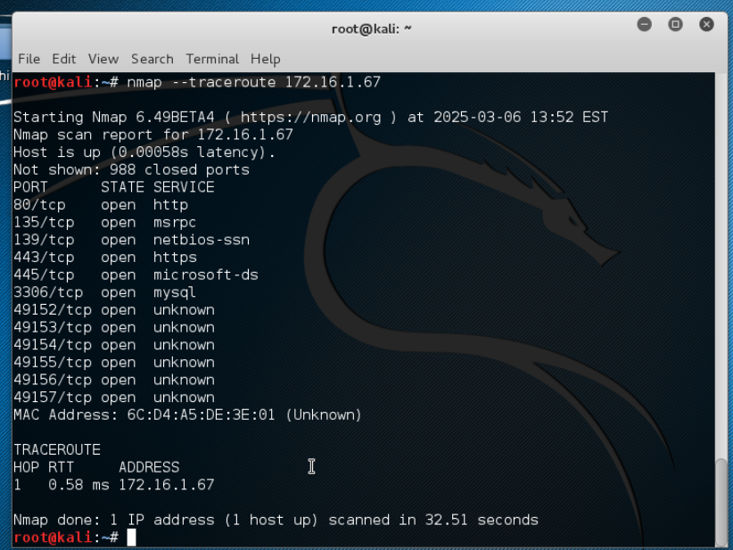

9、输入nmap -sV -p139,445 -oG 1.txt 192.168.11.128，其中-sV代表让nmap进行版本侦测，-p代表指定端口，-oG代表输出为1.txt文件

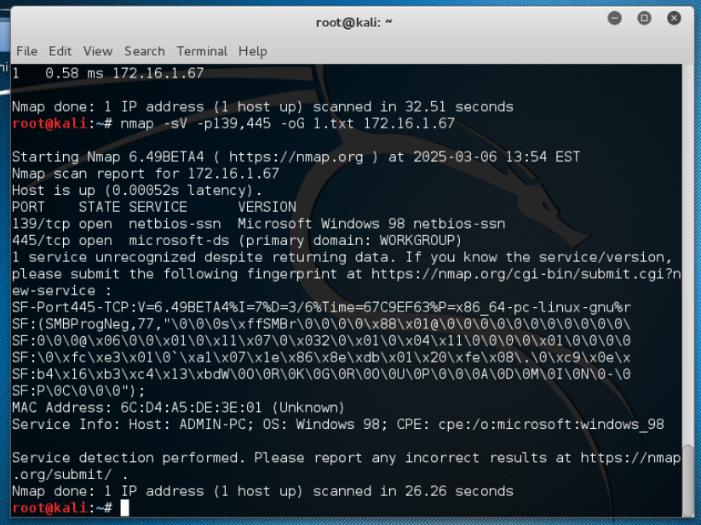

### 任务2：使用综合扫描器扫描网段

#### 章节7 x-scan综合扫描工具的使用

1、 学生单击 “网络拓扑”进入实验场景，单击windows2003中的“打开控制台”按钮，进入虚拟机，我们把windows2003机器作为服务机（自动获取的ip为192.168.100.20）。

2、学生输入账号administrator ,密码123456，登录到实验场景中的目标主机。

3、 打开d:＼tools＼X-Scan-v3.3-cn＼X-Scan-v3.3,文件，如图所示 :

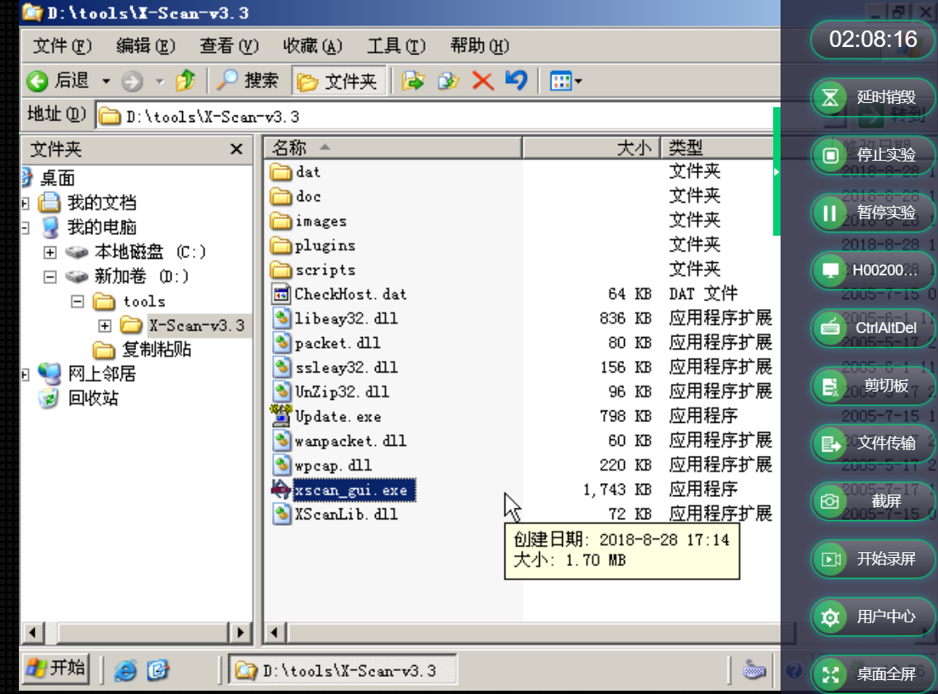

4、关于这些文件的作用可参照x-scan3.3自带的帮助文件，运行x-scan后界面上显示的就是它的帮助，双击xscan_gui.exe 即可运行，界面如下

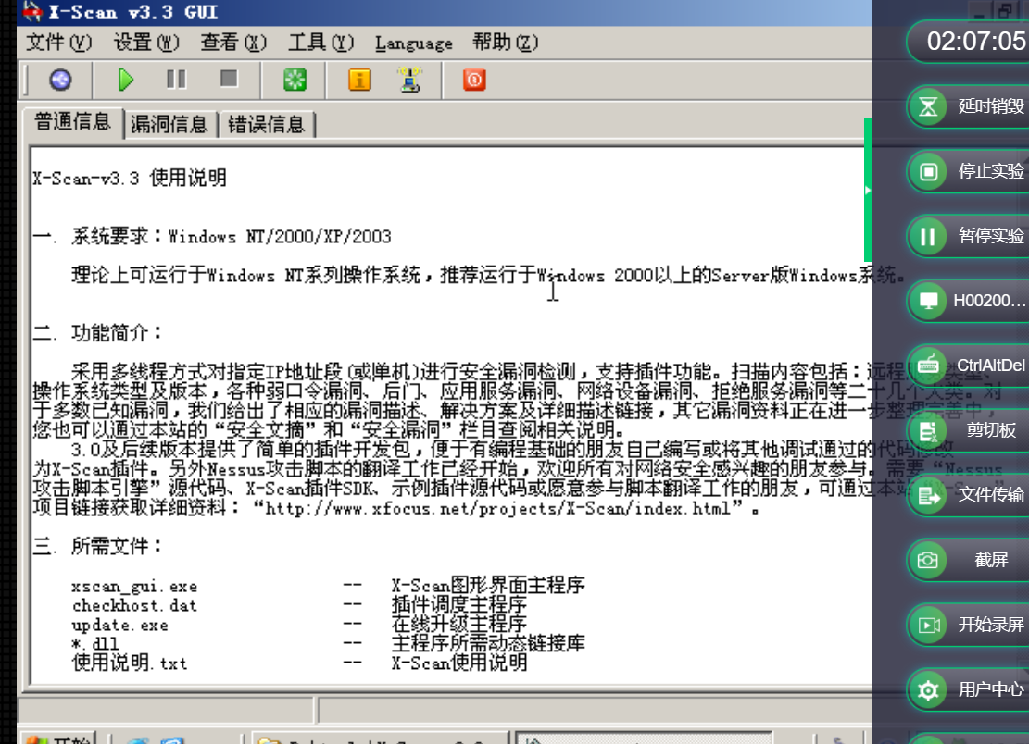

5、标题栏下方为菜单栏，菜单栏下方为一些常用的命令按钮，包括大部分菜单栏中的内容。命令按钮从左到右依次为：扫描参数、开始扫描、暂停扫描、结束扫描、检测报告、使用说明、在线升级、退出。

6、x-scan的基本设置

点击【扫描参数】按钮，或选择【设置】->【扫描参数】打开扫描参数对话框，在这里设置x-scan的扫描参数，包括：检测范围、全局设置、插件设置

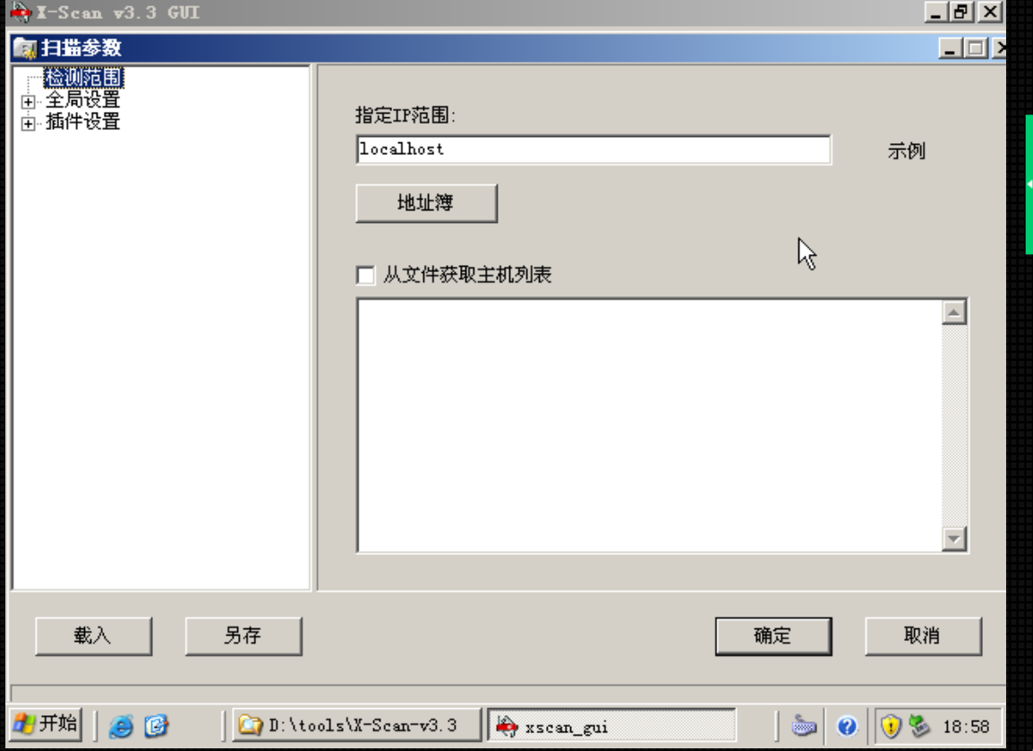

7、检测范围

指定ip范围：此处设置x-scan的扫描范围，在【指定ip范围】处填写指定的ip或ip段，可以通过点击右边的【示例】按钮查看有效的ip方式和无效的ip方式。

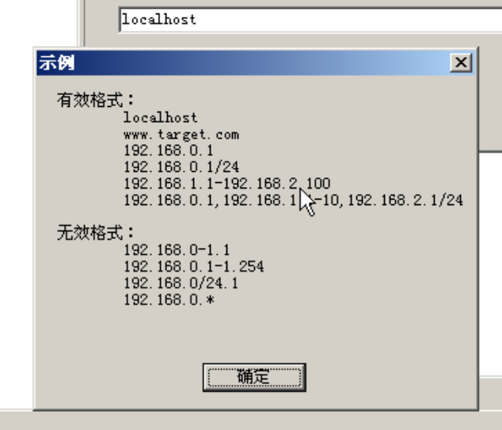

地址薄：在此选择ip地址，在x-scan中提供了地址薄功能，可自行添加ip地址到地址薄中，包括名称、ip和描述。

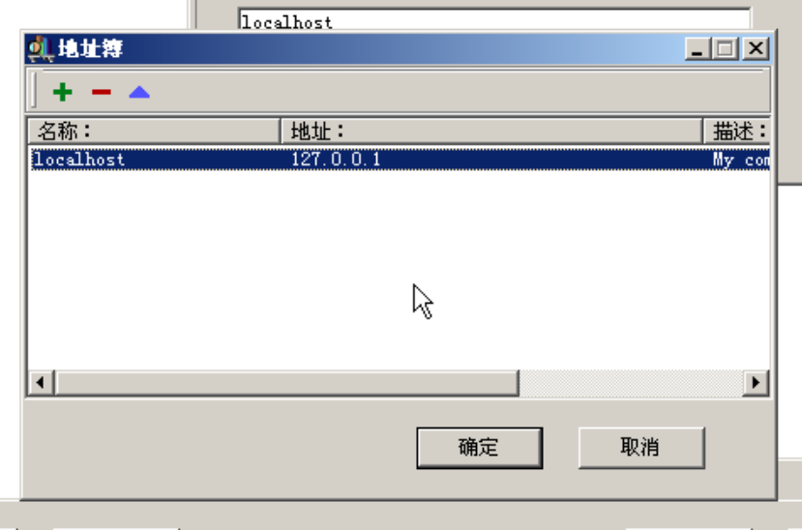

从文件获取主机列表：从指定的文本文件中读取ip地址，注意：件格式应为纯文本，每一行可包含独立ip或域名，也可包含以“-”和“,”分隔的ip范围。

8、全局设置

此模块主要用于设置全局性的扫描选项，分为：扫描模块、并发扫描、扫描报告、其它设置。

扫描模块：选择本次扫描需要加载的插件。如果想知道某一插件的具体信息可以选择该插件，在右边会显示对该插件的详细描述，包括版本、作者和描述。可根据需要选择相应的插件。

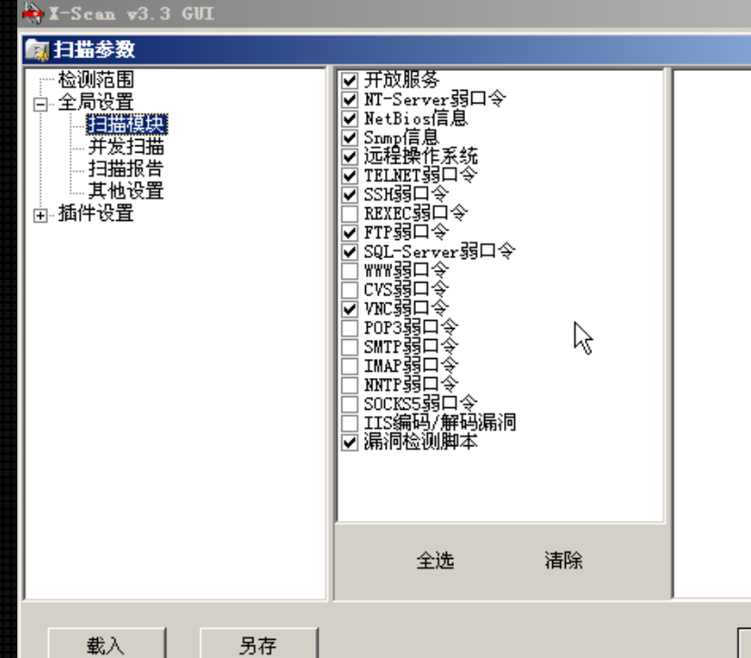

9、并发扫描：设置并发扫描的主机和并发线程数，也可以单独为每个主机的各个插件设置最大线程数。

最大并发主机数量：可以同时检测的主机数量，每扫描一个主机将会启动一个checkhost进程，默认为10。

最大并发线程数量：扫描过程中最多可以启动和扫描线程数量，默认为100。

各插件最大并发线程数量。用于指定每个模块所用的最大并发线程数，可以通过鼠标定位修改

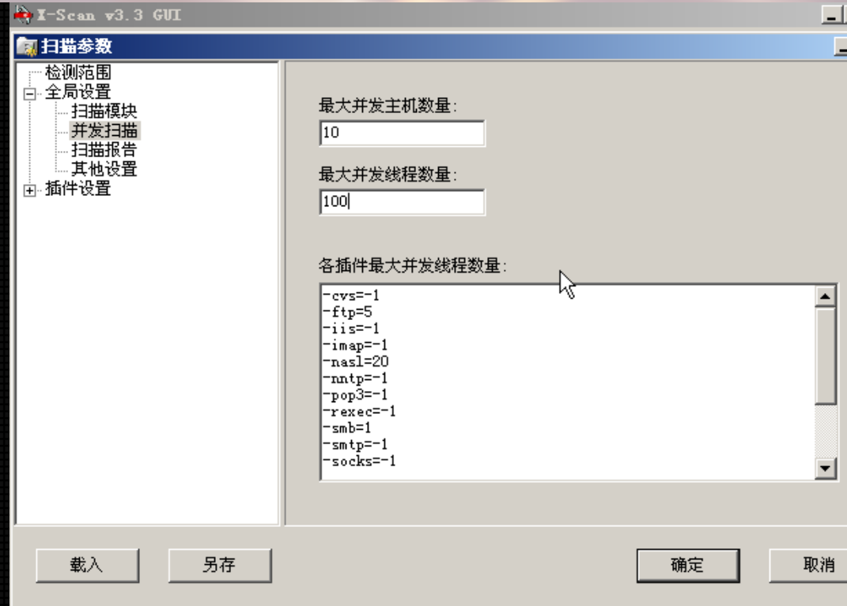

10、扫描报告：扫描结束后生成的报告文件名，保存在log目录下。扫描报告目前支持txt、html和xml三种格式。

（报告文件：指定扫描结束后保存的文件名。

报告文件类型：选择合适的报告文件格式。

保存主机列表：选中此项会将扫描的主机ip保存在一个列表文件中，通过下方列表文件指定，默认提供一个文件名，也可自己指定。

扫描完成后自动生成并显示报告：默认选中，如果不选中，在扫描完成后需手工查看）

如下图

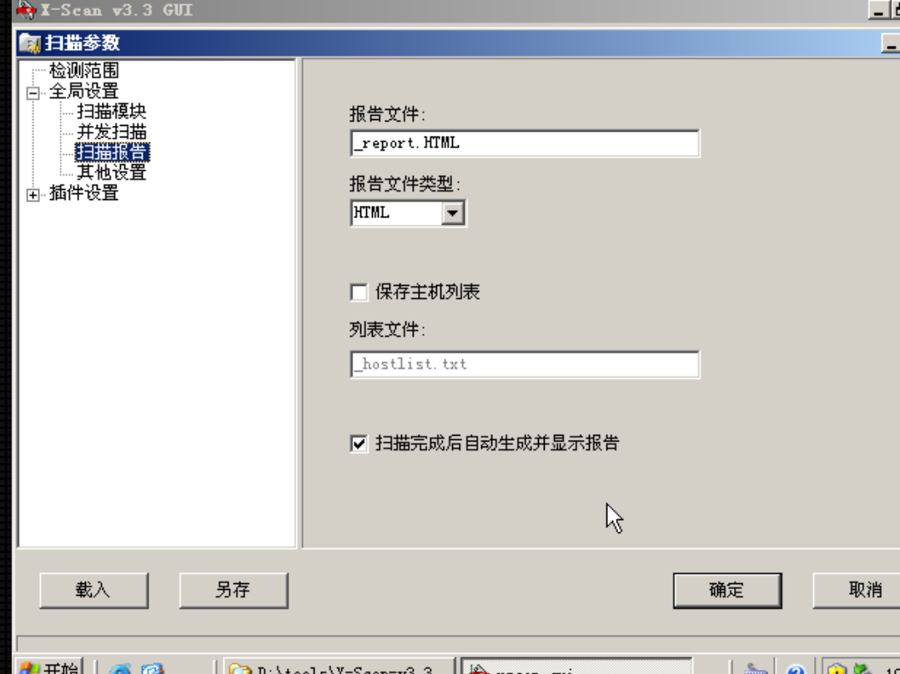

11、其它设置：用于设置其它杂项。

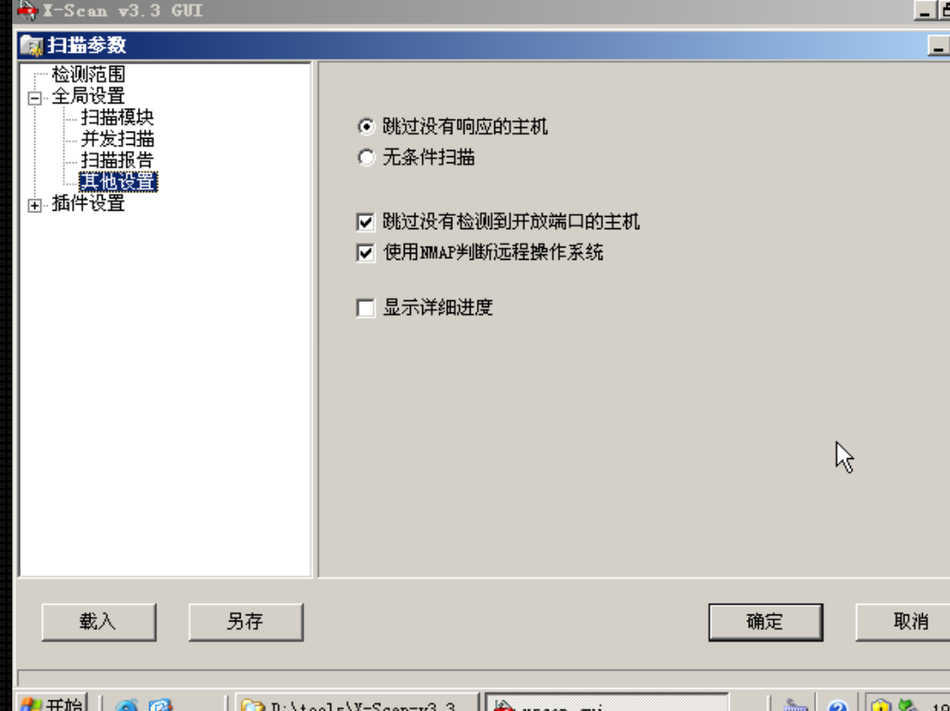

跳过没有响应的主机：若目标主机不响应icmp echo及tcp syn报文，x-scan将跳过对该主机的检测。

无条件扫描：如标题所述

跳过没有检测到开放端口的主机：若在用户指定的tcp端口范围内没有发现开放端口，将跳过对该主机的后续检测。

使用nmap判断远程操作系统：x-scan使用snmp、netbios和nmap综合判断远程操作系统类型，若nmap频繁出错，可关闭该选项。

显示详细信息：主要用于调试，平时不推荐使用该选项。

12、插件设置

该模块包含针对各个插件的单独设置，如“端口扫描”插件的端口范围设置、各弱口令插件的用户名/密码字典设置等。

端口相关设置：

待检测端口：扫描时检测的端口，可添加或删除。

检测方式：分为tcp和syn两种方式。tcp方式即tcp的connetc()扫描，与目标主机建立完整的一次tcp连接，完成了tcp的三次握手的全过程。syn为tcp的半开扫描，并不与目标主机建立连接。

根据响应识别服务：选中后会根据扫描的端口结果返回相应的服务名，具体的对照在下面“预设知名服务端口”中，可自己添加或删除。

snmp相关设置：设置snmp检测的信息。

netbios相关设置：选择检测netbios的信息。

漏洞检测脚本设置：可以选择相关的漏洞检测脚本，相漏洞脚本以nsl为后缀名。

cgi相关设置：设置cgi扫描的相关选项。

字典文件设置：在此设置扫描相关密码时对应的字典文件，可自己更改。

在扫描参数左侧的最下方有两个按钮：【载入】和【另存】，【载入】用于载入相关的配置文件，【另存】用于将现在设定的配置文件保存。

13、使用x-scan对主机进行综合扫描

描参数设置完毕后，就可以进行扫描了，点击开始按钮或点击【文件】->【开始扫描】进行扫描。开始扫描时，x-scan都会先加载漏洞脚本，然后开始扫描。此处以扫描ip为192.168.100.79为例，如下图所示：

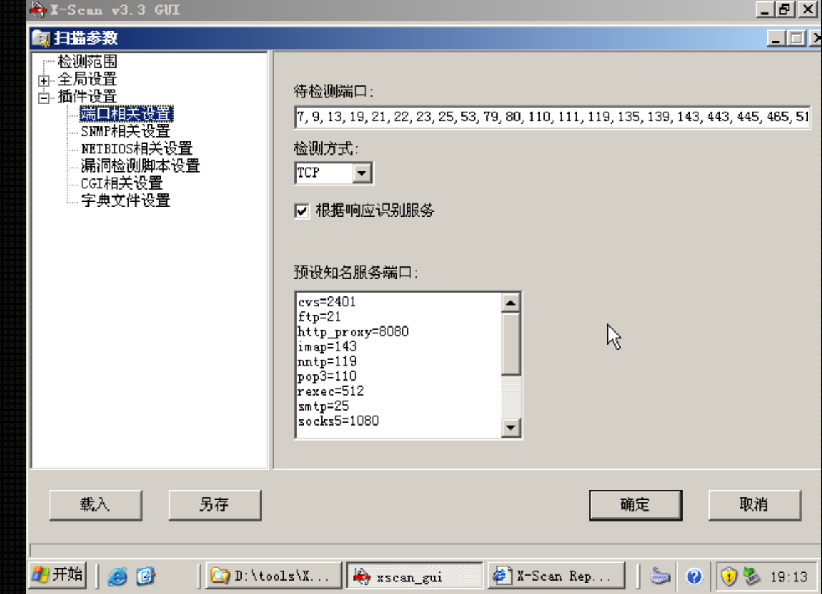

14、根据设置，点击扫描，扫描完成后会显示html格式的扫描结果，如下图所示：

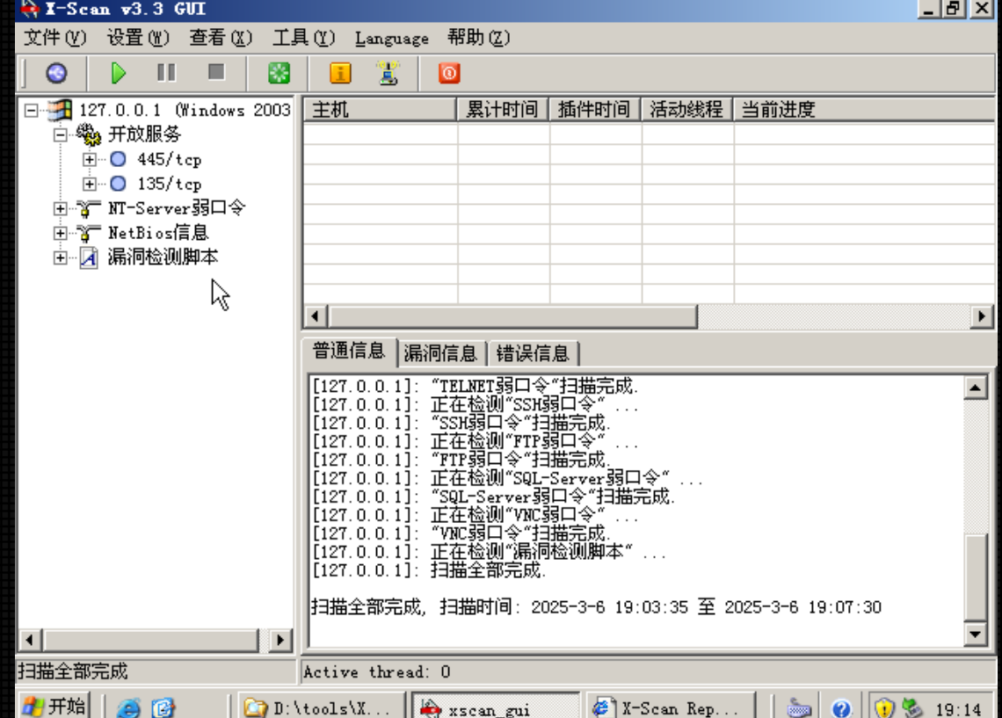

15、在x-scan的主界面上有三个选项卡，分别是：普通信息、漏洞信息、错误信息。

普通信息：显示x-scan的扫描信息。

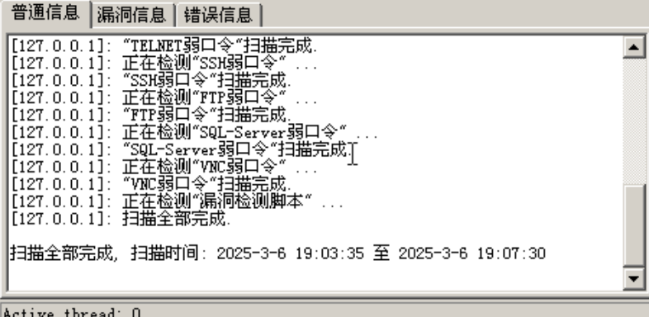

漏洞信息：显示取得的漏洞信息等

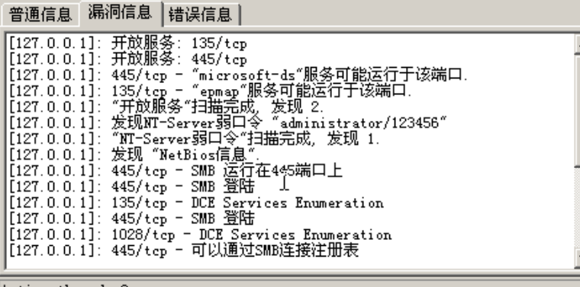

错误信息：如果扫描过程中出现错误，会在这个选项卡显示。

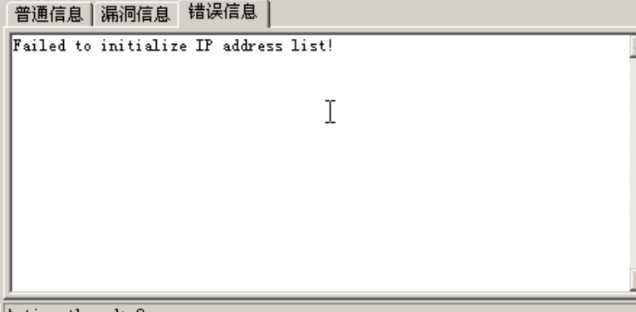

17、当你完成或终止扫描是，会出现以下报告：

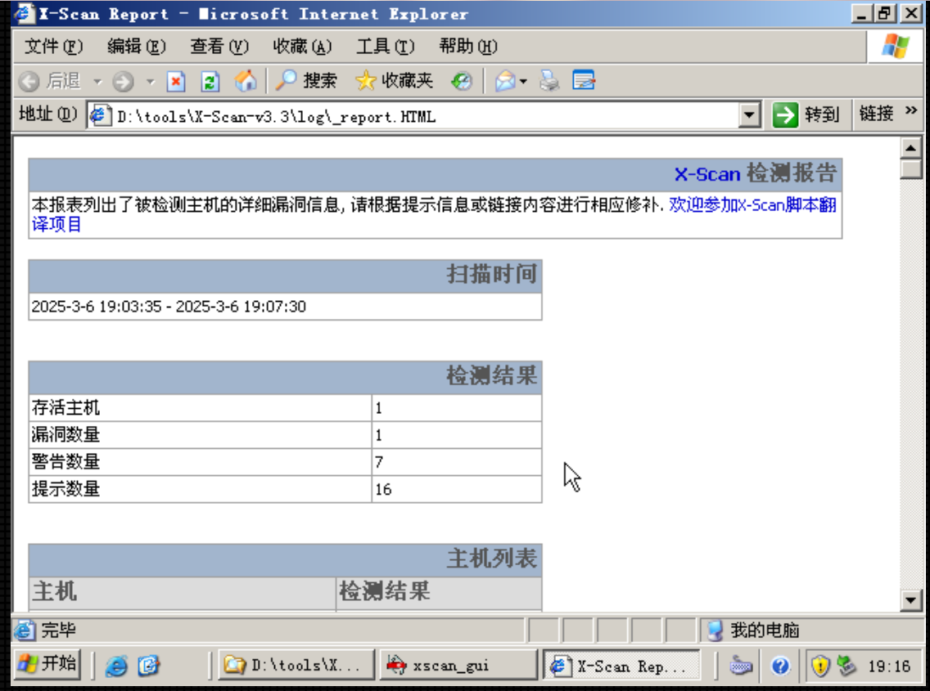

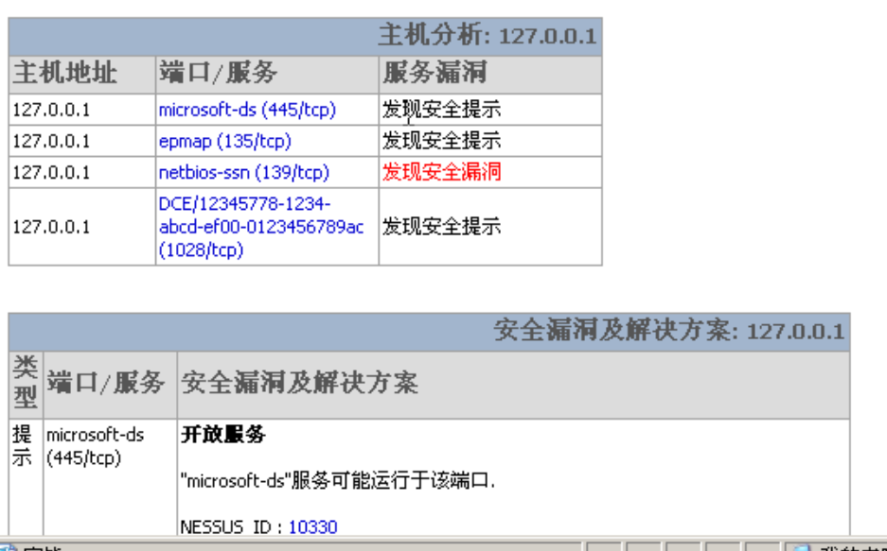

**五、实验数据及分析结果**

**六、实验体会或对改进实验的建议**

**七、参考资料**

**南昌大学《网络安全概论实验》**

**实验报告**

# ---（2）木马测试及清除

学生姓名： 学 号： 专业班级：

实验类型：■ 验证 □ 综合 □ 设计 □ 创新 实验日期： 实验成绩：

**一、实验目的**

学习木马远程控制软件的使用，通过实验可以了解木马和计算机病毒的区别，熟悉使用木马 进行网络攻击的原理和方法，了解木马程序的自启动和隐藏方法。

**二、实验内容**

使用木马做相关测试。

1. **实验要求**
   1. 根据实验任务书的具体任务要求完成实验；
   2. 独立完成实验并形成实验报告；
   3. 实验报告侧重实验步骤、实验数据及分析、实验体会及改进三部分内容；

4、尽可能用自己的语言文字而不是实验任务书及实验平台重的操作指南文字来组织实验报 告。

**四、主要实验步骤**

**五、实验数据及分析结果**

**六、请阐述发现木马的常见方法**

**七、参考资料**

* **南昌大学《网络安全概论实验》**

**实验报告**

# ---（3）古典加密及数字签名

学生姓名： 学 号： 专业班级：

实验类型：■ 验证 □ 综合 □ 设计 □ 创新 实验日期： 实验成绩：

**一、实验目的**

学习古典加密技术和数字签名技术的原理和方法，使用DSAToolv13.exe工具对一段信息进行 加密和解密，了解DSA算法的原理。

**二、实验内容**

1、使用DSAToolv13.exe工具对一段信息进行加密和解密，了解DSA算法的原理。

2、编程实现仿射密码。

**三、实验要求**

1. 根据实验任务书的具体任务要求完成实验；
2. 独立完成实验并形成实验报告；
3. 实验报告侧重实验步骤、实验数据及分析、第六部分问题回答三部分内容；

4、尽可能用自己的语言文字而不是实验任务书及实验平台重的操作指南文字来组织实验报 告。

**四、主要实验步骤**

### 任务1  古典密码之仿射密码的编程实现

#### (1) 古典密码之仿射密码

学生登录实验场景的操作

1、 学生单击 “开始实验”进入实验场景,进入目标主机。

2．找到桌面上的Microsoft Visual C++ 6.0，双击打开。

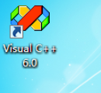

3.新建一个C++ Source File，文件名为fangshe。

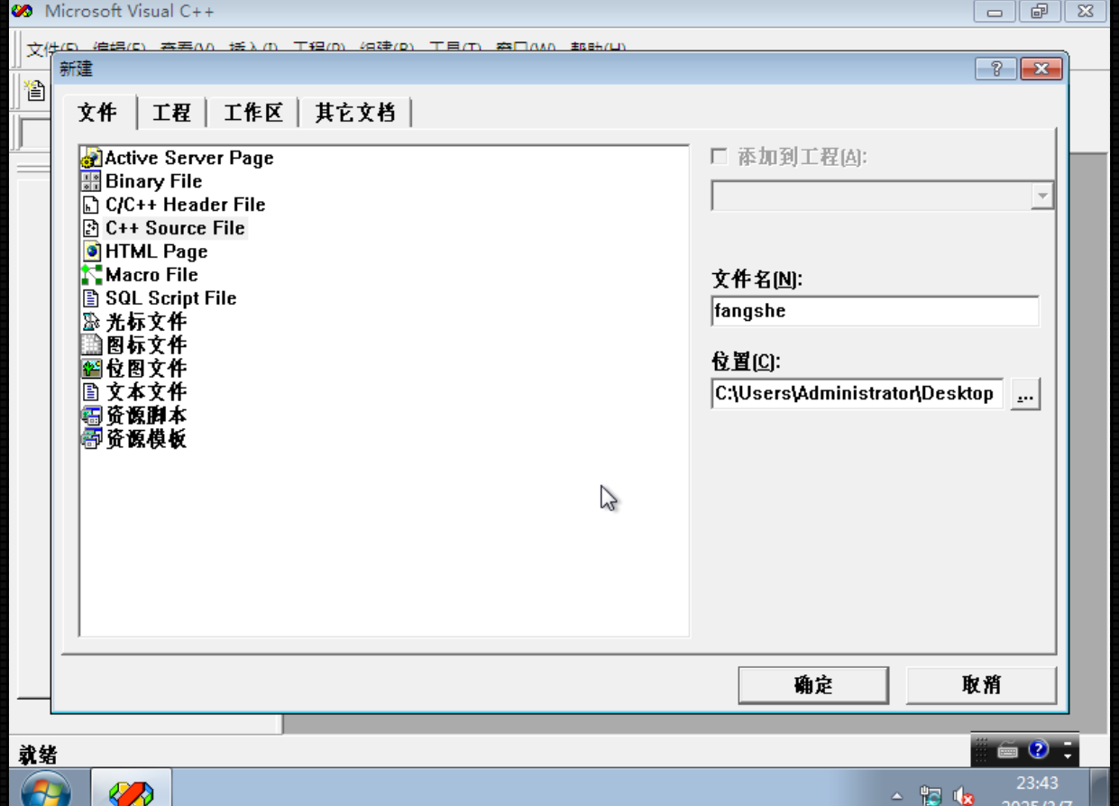

4、将下面的代码输入。

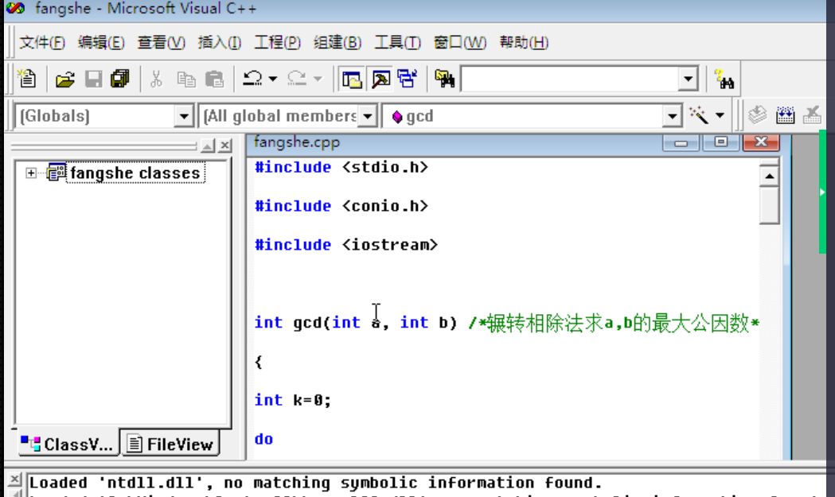

#include <stdio.h>  
#include <conio.h>  
#include <iostream>  
#include <cstring>  
  
int gcd(int a, int b) */*辗转相除法求a,b的最大公因数*/* {  
 int k = 0;  
 do {  
 k = a % b;  
 a = b;  
 b = k;  
 } while (k != 0);  
 return a;  
}  
  
int Ni(int a, int b) */*求a相对于b的逆*/* {  
 int i = 0;  
 while (a * (++i) % b != 1);  
 return i;  
}  
  
void Affine() */*仿射密码*/* {  
 char c[100];  
 int length, i = 0, ka = 0, kb = 0;  
 system("cls");  
 printf("********仿射密码 * ********\n请输入最初的明文: ");  
 gets(c);  
 length = strlen(c);  
 printf("请输入密钥（两数字）:");  
 scanf("%d%d", &ka, &kb);  
 getchar();  
 while (gcd(ka, 26) != 1) {  
 printf("密钥输入错误，请重新输入");  
 scanf("%d%d", &ka, &kb);  
 getchar();  
 }  
 for (i = 0; i < length; i++) {  
 if (c[i] > 96 && c[i] < 123) c[i] = (ka * (c[i] - 97) + kb) % 26 + 97;  
 else if (c[i] > 64 && c[i] < 91)c[i] = (ka * (c[i] - 65) + kb) % 26 + 65;  
 }  
 printf("\n密文为:\n%s\n", c);  
 printf("按任何键返回……");  
 getch();  
}  
  
void exAffine() */*仿射解密*/* {  
 char c[100];  
 int length, i = 0, ka = 0, kb = 0, tmp;  
 system("cls");  
 printf("********仿射密码 * *******\n请输入最初的密文:");  
 gets(c);  
 length = strlen(c);  
 printf("请输入密钥（两数字）: ");  
 scanf("%d%d", &ka, &kb);  
 getchar();  
 while (gcd(ka, 26) != 1) {  
 printf("密钥输入错误，请重新输入");  
 scanf("%d%d", &ka, &kb);  
 getchar();  
 }  
 for (i = 0; i < length; i++) {  
 if (c[i] > 64 && c[i] < 91) {  
 tmp = Ni(ka, 26) * ((c[i] - 65) - kb);  
 if (tmp < 0) c[i] = tmp % 26 + 26 + 65; else c[i] = tmp % 26 + 65;  
 } else if (c[i] > 96 && c[i] < 123) {  
 tmp = Ni(ka, 26) * ((c[i] - 97) - kb);  
 if (tmp < 0) c[i] = tmp % 26 + 26 + 97; else c[i] = tmp % 26 + 97;  
 }  
 }  
 printf("\n明文为:\n%s\n", c);  
 printf("按任何键返回……");  
 getch();  
}  
  
int main() {  
 char i = '0';  
 printf("********请按1~3选择:********\n");  
 printf("1.仿射加密\n2.仿射解密\n3.退出\n");  
 i = getch();  
 while (i != '3') {  
 if (i == '1') Affine(); else if (i == '2') exAffine();  
 i = getch();  
 }  
 return 0;  
}

4、Compile和Build之后发现没有错误，这个程序是正确的，然后点击F5运行。

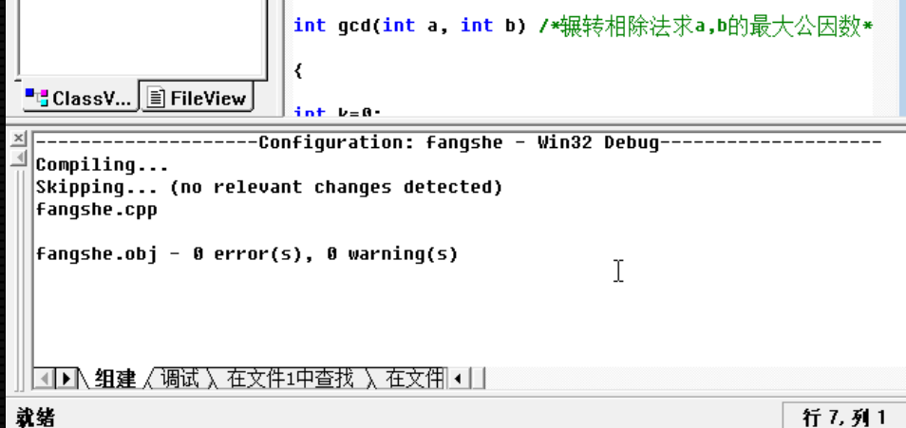

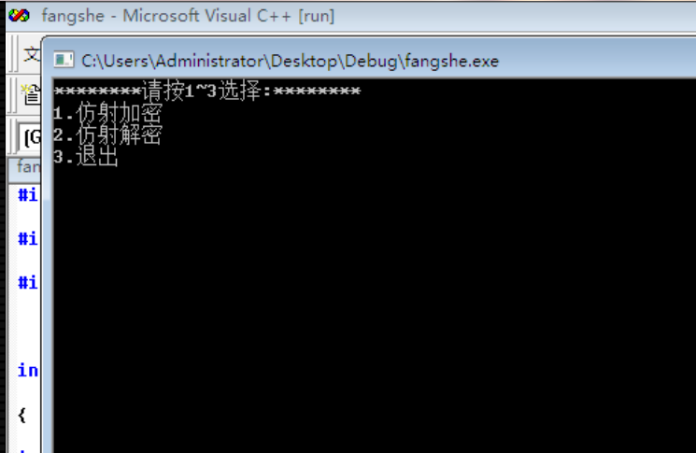

5、输入想要加密的文字与密钥获取密文，并且小写加密为小写，大写加密为大写,这里需要再次输入之前的1～3序号才能返回程序

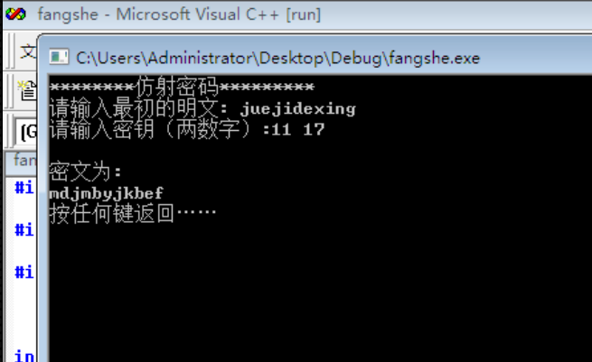

6、再进入解密模式输入密文与密钥获得明文，并且小写解密为小写，大写解密为大写。

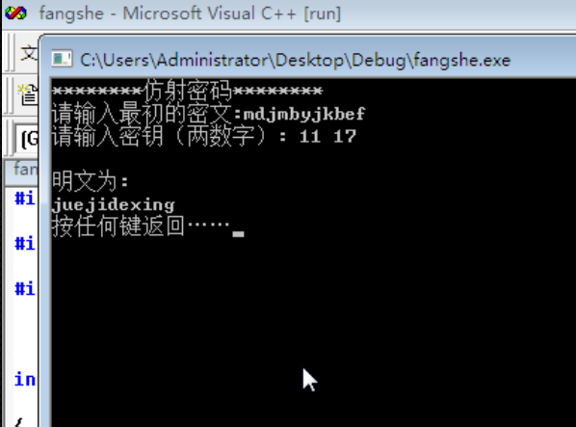

7、实验结束，关闭实验场景。

**五、实验数据及分析结果**

**六、请阐述仿射密码的局限性**

**七、参考资料**

* **南昌大学《网络安全概论实验》**

**实验报告**

# ---（4）对称加密算法DES

学生姓名： 学 号： 专业班级：

实验类型：■ 验证 □ 综合 □ 设计 □ 创新 实验日期： 实验成绩：

**一、实验目的**

通过编程实现DES算法，对实际的数据进行加密和解密来深刻理解DES的工作原理。

**二、实验内容**

使用DES工具对一段信息进行加密和解密，了解DES算法的原理。

**三、实验要求**

1. 根据实验任务书的具体任务要求完成实验；
2. 独立完成实验并形成实验报告；
3. 实验报告侧重实验步骤、实验数据及分析、第六部分问题回答三部分内容；

4、尽可能用自己的语言文字而不是实验任务书及实验平台重的操作指南文字来组织实验报 告。

**四、主要实验步骤**

### 任务1  DES标准的加解密编程实现

#### (1)  对称密码-DES实验

1、学生单击“开始试验”进入试验场景。

2.桌面找到Visual C++ 6.0双击打开

3.点击“文件”——“新建”

4.创建一个win32控制台工程，工程名称和位置自定。

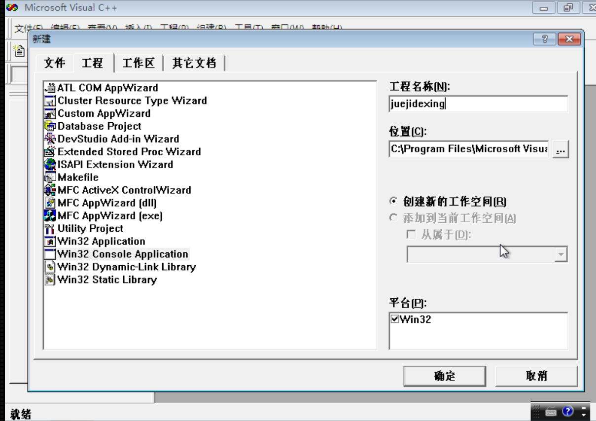

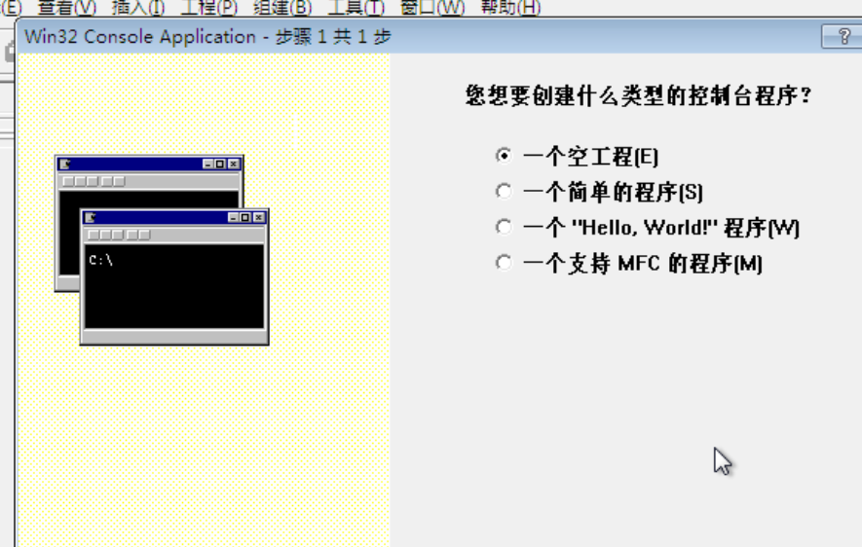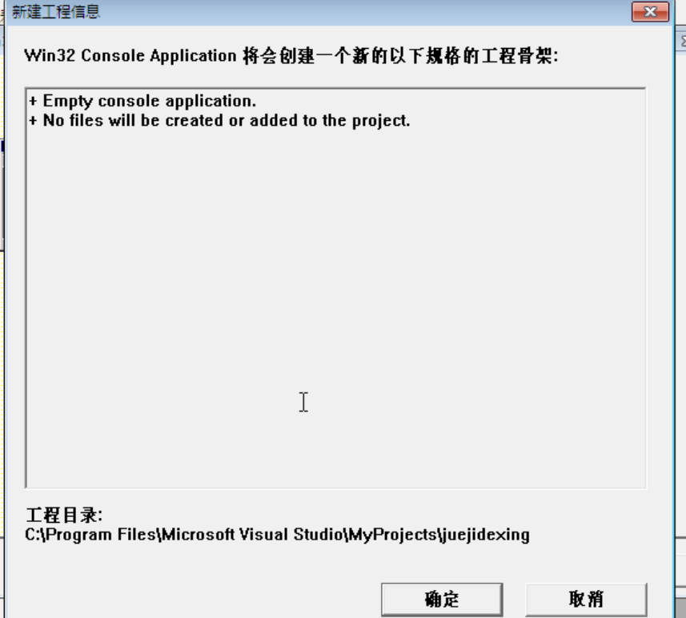

5.左侧工作区，选择“FileView”选项卡。

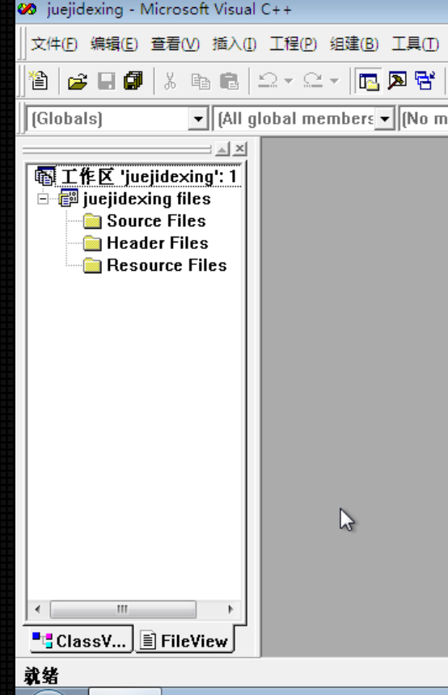

6.右键工程文件名称，选择“添加文件到工程”。可到c:＼Tools＼51elab1007Bdes中找到相关代码（G_des.c，test.cpp，des.h）。

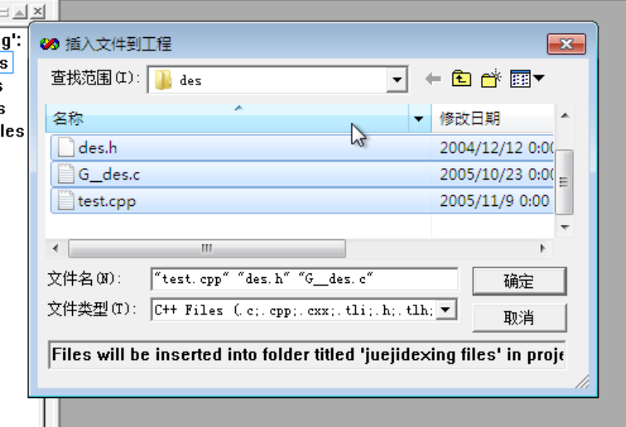

7.根据原理编写程序，并编译运行（依次点击下图左起三个显性按钮进行编译、建立、运行）。

8、依次按要求hello、hh、回车，对实验进行验证，并得出结果如下图所示；

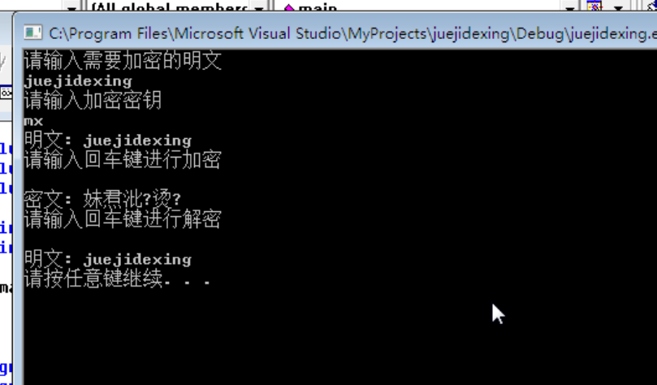

9.实验至此结束，关闭实验场景。

**五、实验数据及分析结果**

**六、请简单分析下双重DES的密码强度及其安全性**

**七、参考资料**

* **南昌大学《网络安全概论实验》**

**实验报告**

# ---（5）非对称加密算法RSA

学生姓名： 学 号： 专业班级：

实验类型：■ 验证 □ 综合 □ 设计 □ 创新 实验日期： 实验成绩：

**一、实验目的**

通过编程实现RSA算法，对实际的数据进行加密和解密来深刻理解RSA的工作原理。

**二、实验内容**

通过使用RSATOOL工具软件，对信息实现非对称加解密，验证RSA标准，理解RSA算法的原 理和方法。

**三、实验要求**

1. 根据实验任务书的具体任务要求完成实验；
2. 独立完成实验并形成实验报告；
3. 实验报告侧重实验步骤、实验数据及分析、第六部分问题回答三部分内容；

4、尽可能用自己的语言文字而不是实验任务书及实验平台重的操作指南文字来组织实验报 告。

**四、主要实验步骤**

### 任务1  非对称密码体制-RSA实验

#### (1)  非对称密码-RSA实验

1、学生单击“开始试验”进入试验场景。

2.点击进入目标主机上的目录“C:＼tools＼51elab1022B”。如图所示：

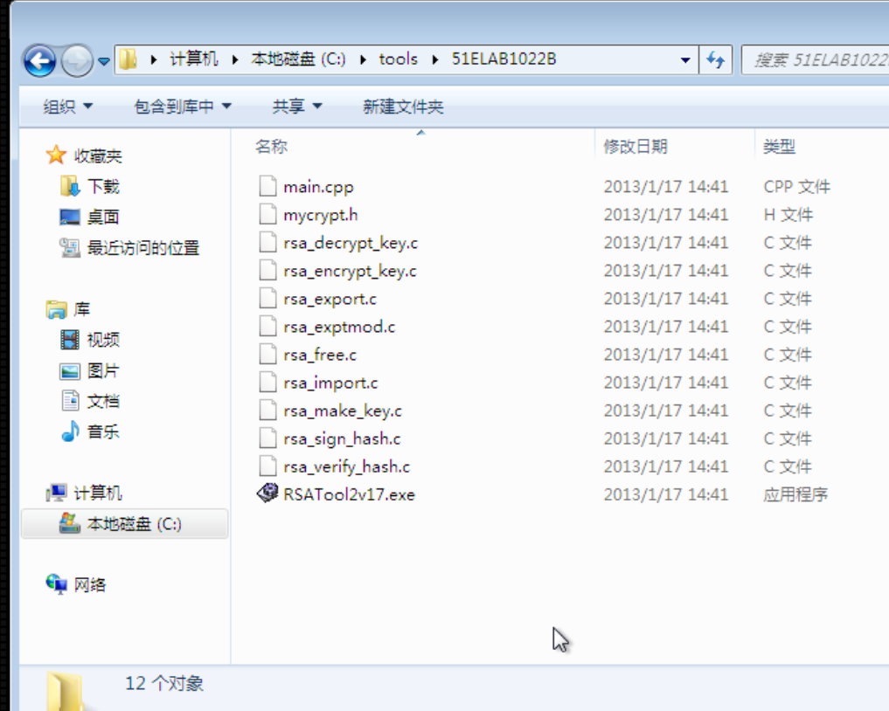

3.点击打开“RSATool”，出现如下界面。如图所示：

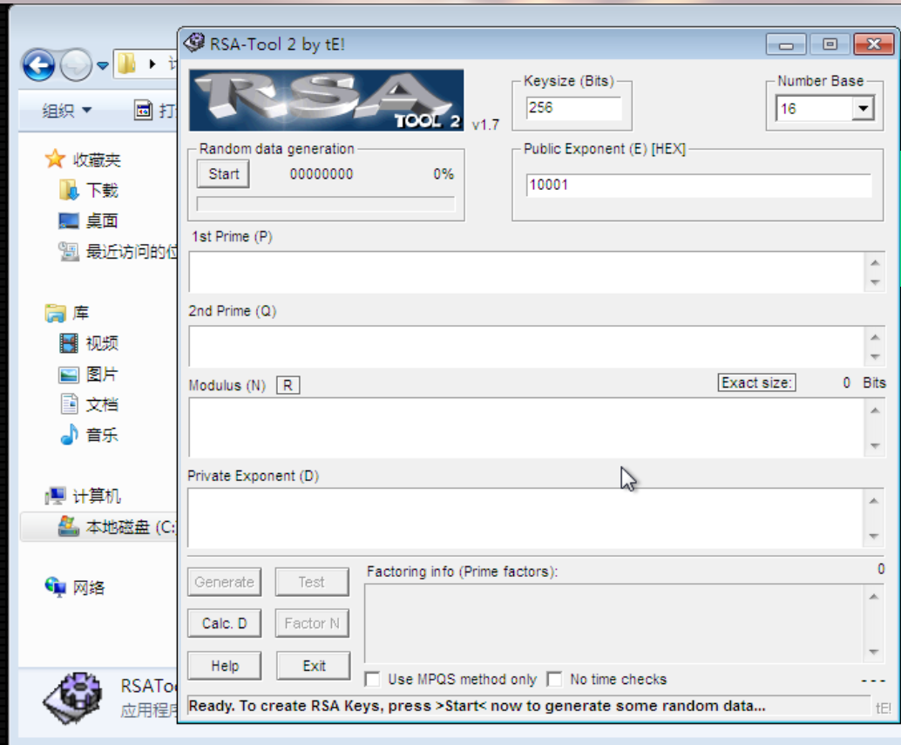

4.单击“Start”按钮，然后随意移动鼠标直到提示信息框出现，以获取一个随机数种子

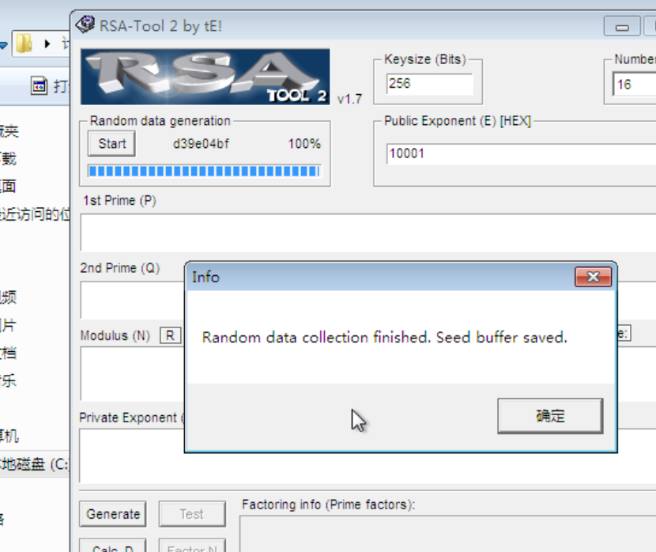

5.在“Keysize”中输入你想要的密钥的长度，从32到4096，位数越多安全性也高，但运算速度越慢，一般选择1024位足够了，单击“Generate”按钮生成。

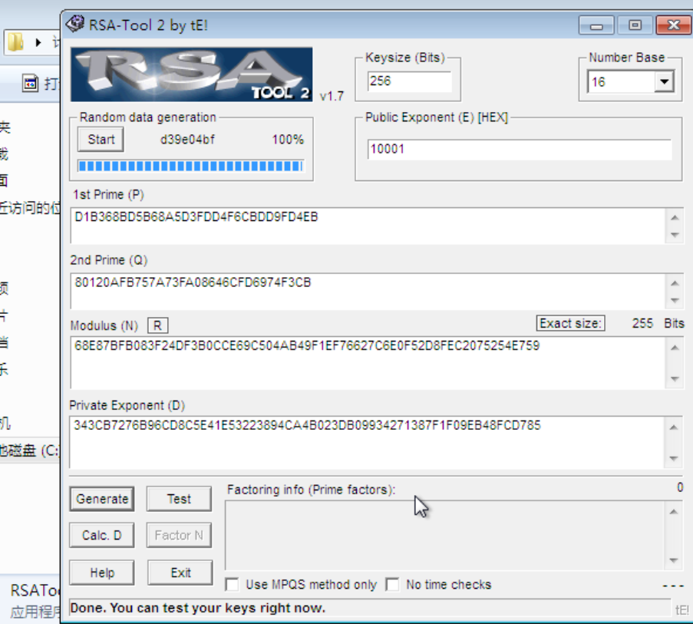

6.单击“Test”按钮测试，在“Message to encrypt”编辑框中随意输入一段文本，然后单击“Encrypt”按钮加密，再单击“Decrypt”按钮解密，看解密后的结果是否和所输入的一致，如果一致表示所生成的RSA密钥可用，否则需要重新生成，如图所示：

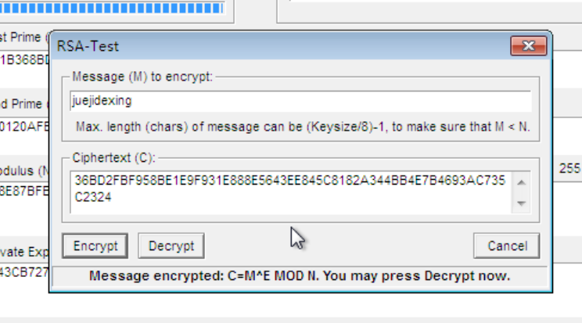

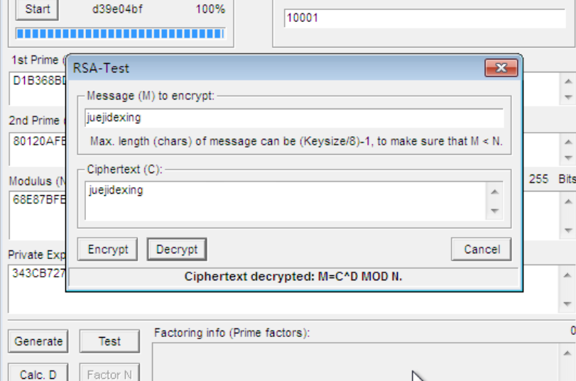

7.实验讲解结束，关闭实验场景。

**五、实验数据及分析结果**

**六、请阐述非对称加密和对称加密各自的优缺点及应用场景**

**七、参考资料**

* **南昌大学《网络安全概论实验》**

**实验报告**

# ---（6）Hash算法及数字签名

学生姓名： 学 号： 专业班级：

实验类型：■ 验证 □ 综合 □ 设计 □ 创新 实验日期： 实验成绩：

**一、实验目的**

HASH函数是将任意长的串变成较短的定长串的函数，结果为HASH值。MD5是主要 的哈希函数算法之一，是计算消息摘要的标准之一。MD5单向散列函数对任意输入 值处理后产生128位的输出值。

通过实验实例了解RSA算法数字签名

**二、实验内容**

1、根据给出的MD5算法，编写C代码源程序实现，使用MD5对一段信息产生信息 摘要。通过实验更深入、透彻地理解MD5算法的基本原理。

2、完成一次数字签名

**三、实验要求**

1. 根据实验任务书的具体任务要求完成实验；
2. 独立完成实验并形成实验报告；
3. 实验报告侧重实验步骤、实验数据及分析、第六部分问题回答三部分内容；

4、尽可能用自己的语言文字而不是实验任务书及实验平台重的操作指南文字来组织实验报 告。

**四、主要实验步骤**

### 任务1  Hash算法之MD5的编程实现

#### (1)  Hash算法之MD5

1、学生单击“开始试验”进入试验场景。

2.桌面找到Visual C++ 6.0双击。选择“文件”“新建”。

3.创建一个win32控制台工程，工程名称和位置自定（此处工程名称以“HELLO”为例）。

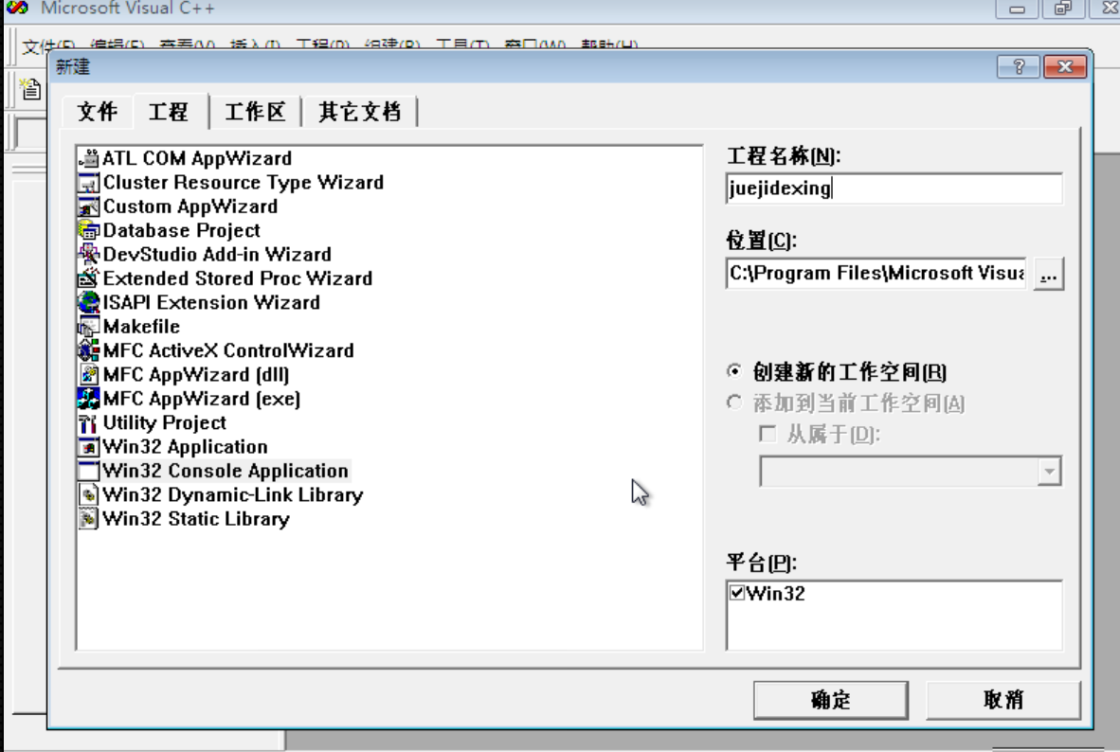

4.左侧工作区，选择“FileView”选项卡。

5.右键工程文件名称，选择“添加文件到工程”。可到C:＼TOOLS＼51elab1009B中找到相关代码。

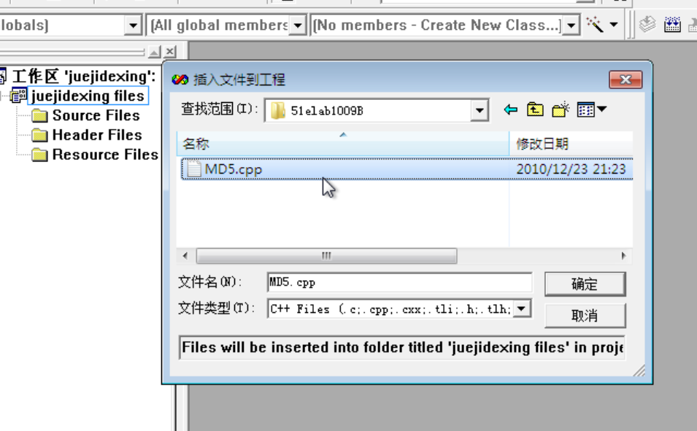

双击“MD5.cpp”文件。

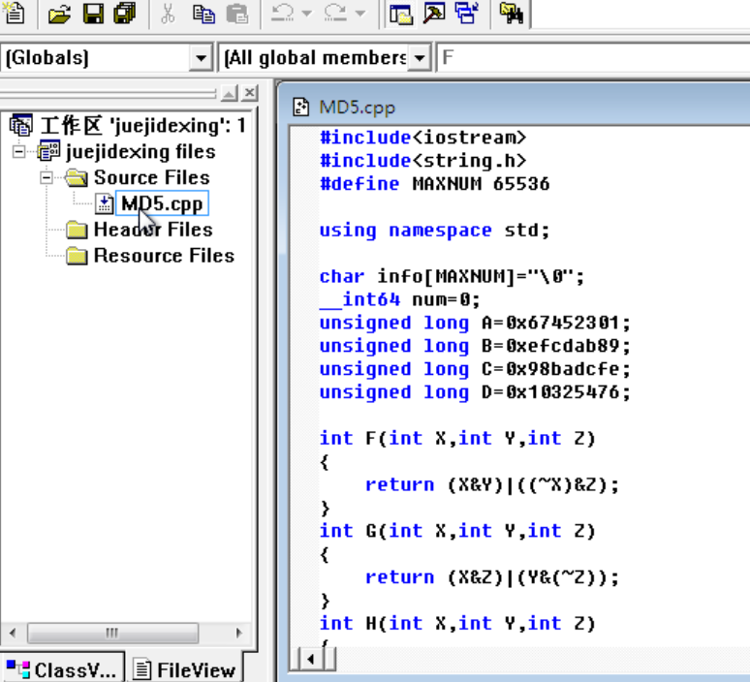

6.根据实验原理编写程序，编译并运行，输入要进行MD5加密的数字

运行结果如下：

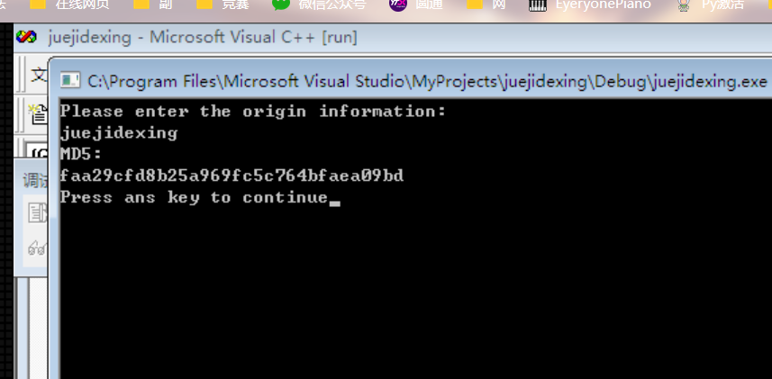

9.至此实验结束，关闭虚拟机。

### 任务2   RSA数字签名实验

#### (1)  数字签名之RSA

1、学生单击“开始试验”进入试验场景。

2.在c:＼tools＼51elab1012B下找到RSA应用程序RSA.exe双击打开，运行界面如下。

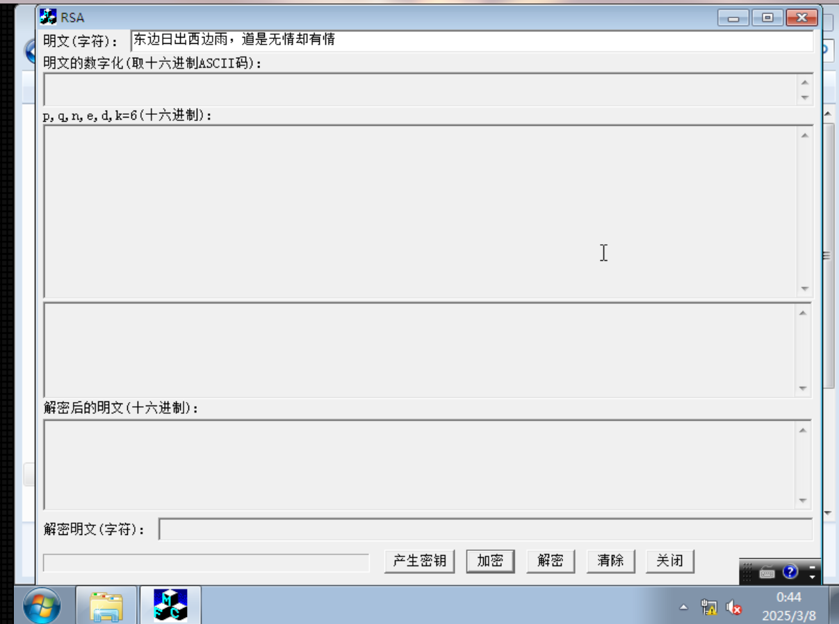

3.单击下方“产生密钥”就可以随机产生1024位的密钥，产生p、q、n、e、d，同时把明文数字化。

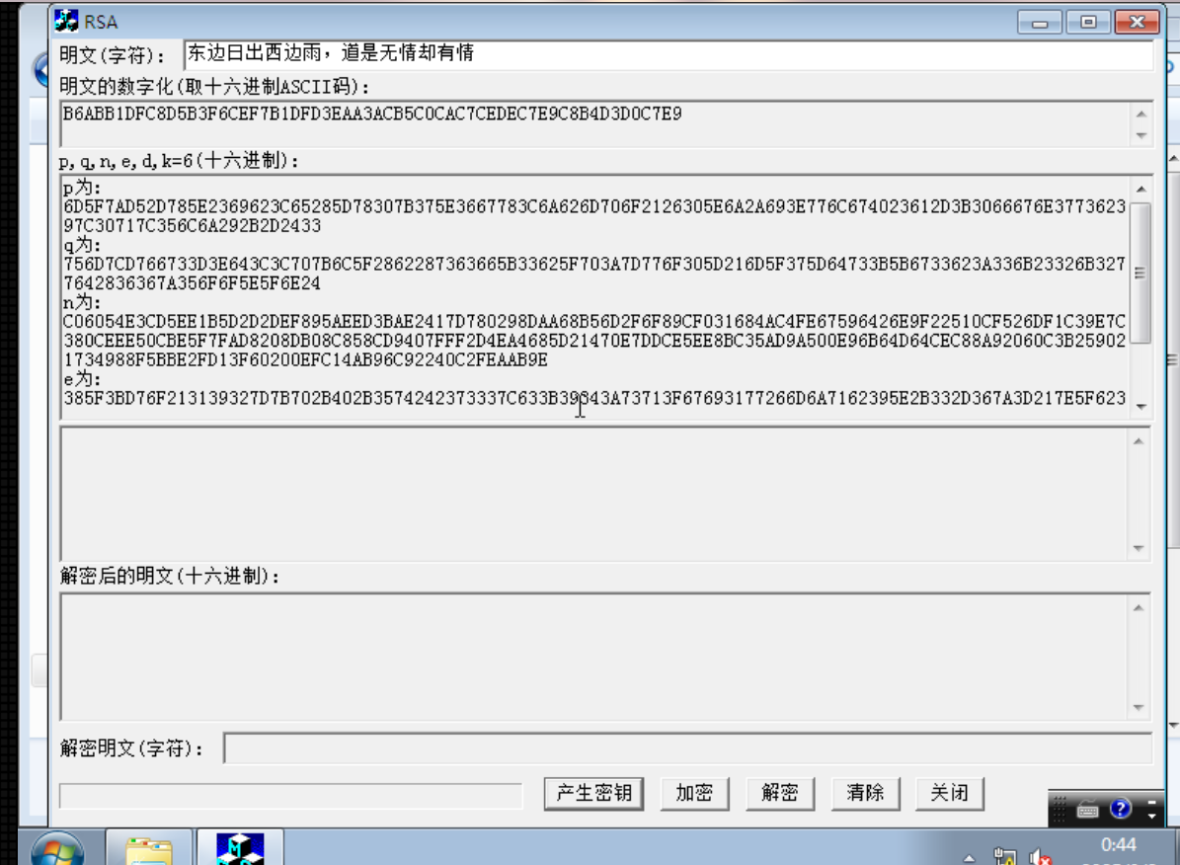

4.单击“加密”，便可得到加密后的密文。

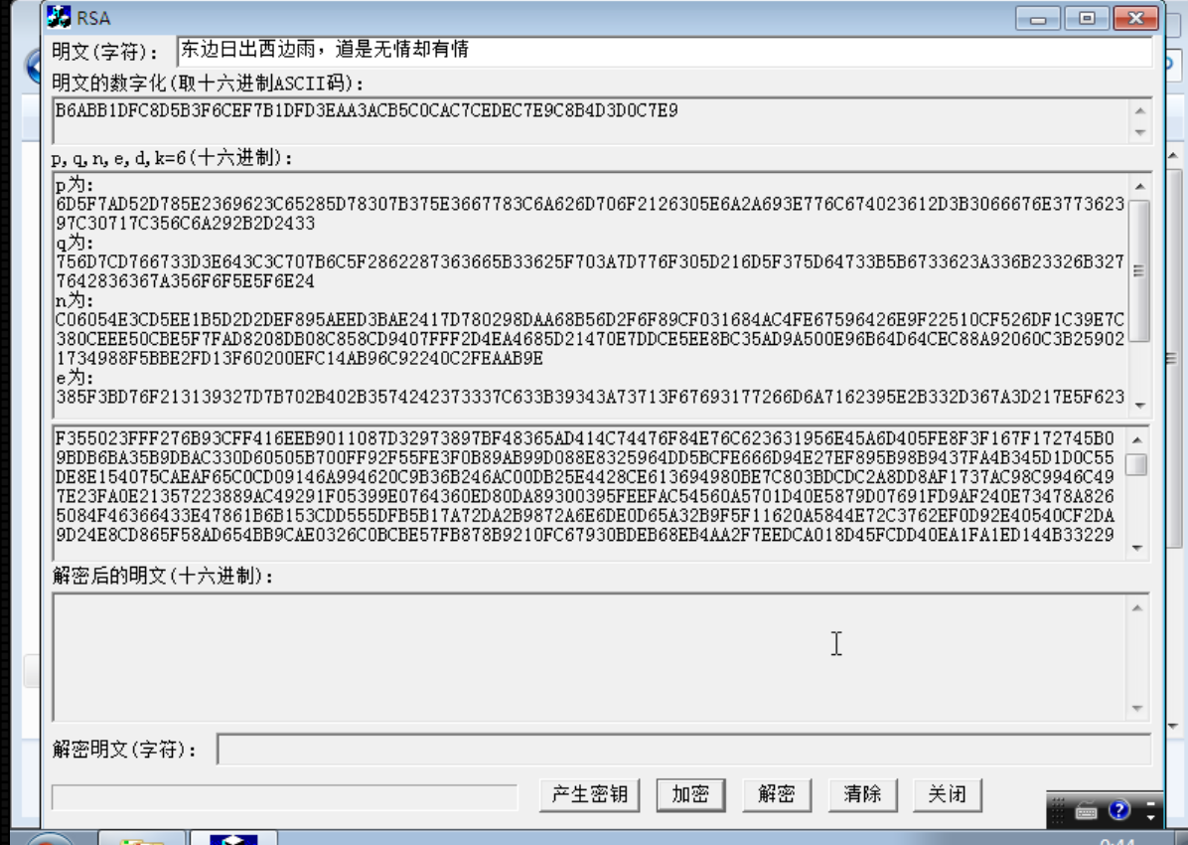

5.单击“解密”，得到解密后的明文，包括十六进制明文和字符明文。

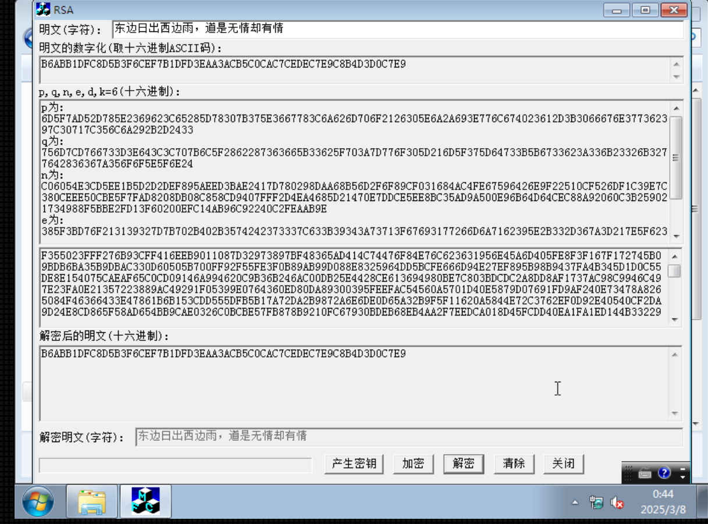

6.至此实验结束，根据RSA签名原理可查看部分源代码，对RSA签名有更加深入的了解。关闭虚拟机结束实验。

**五、实验数据及分析结果**

**六、简述HASH运算在区块链（比特币）中的作用**

**七、参考资料**

* **南昌大学《网络安全概论实验》**

**实验报告**

# ---（7）Linux文件管理

学生姓名： 学 号： 专业班级：

实验类型：■ 验证 □ 综合 □ 设计 □ 创新 实验日期： 实验成绩：

**一、实验目的**

1、了解并使用命令：chmod

2、了解并使用命令：unmask

3、了解并使用命令：chown

**二、实验内容**

1、了解使用chmod按照要求更改用户对于特定文件的权限

2、使用unmask命令更改默认权限

3、使用chown命令更改文件的属主、属组

**三、实验要求**

1. 根据实验任务书的具体任务要求完成实验；
2. 独立完成实验并形成实验报告；
3. 实验报告侧重实验步骤、实验数据及分析、实验体会及改进三部分内容；

4、尽可能用自己的语言文字而不是实验任务书及实验平台重的操作指南文字来组织实验报 告。

**四、主要实验步骤**

### 任务1  Linux文件管理

#### (1)  Linux基本应用-文件权限管理

1、学生单击实验拓扑按钮，进入实验场景，单击“打开控制台”按钮，进入目标主机。

2、学生输入账号root,密码123456，登录到实验场景中的目标主机。如图所示：

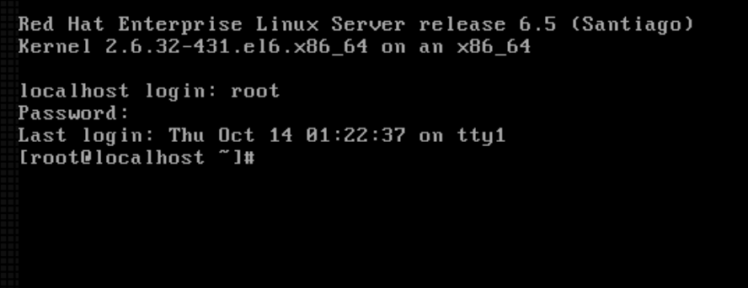

3、在test的家目录建立一个user文件夹。cd /home/test；mkdir user。如图所示：

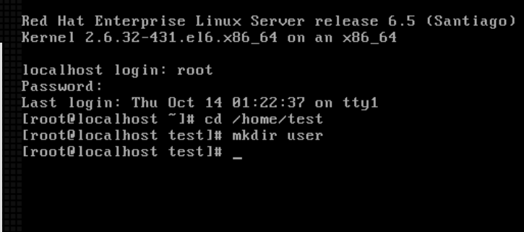

4、 在user文件夹下建立一个file文件。cd user；touch file。如图所示：

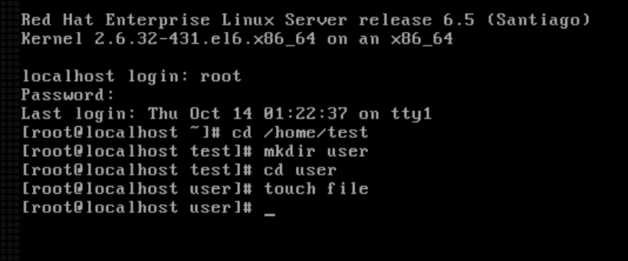

5、 查看file文件的所有属性。ls –l。如图所示：

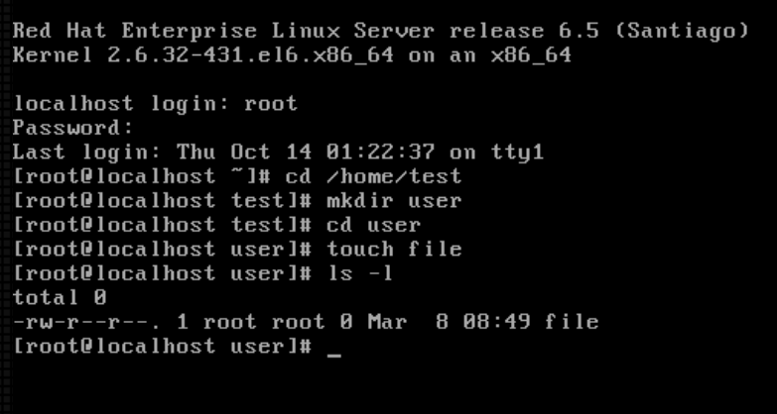

6、 对文件file设置权限，使其他用户可以对此文件进行写操作。并查看设置结果。chmod o+w file。如图所示：

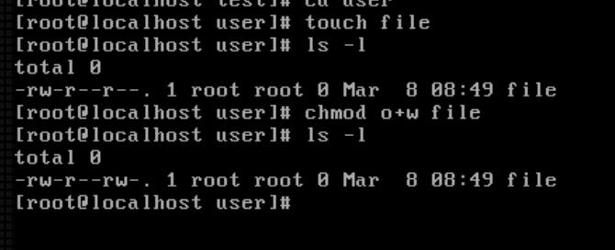

7、 取消同组用户对此文件的读取权限。查看设置结果。chmod g-r file。如图所示：

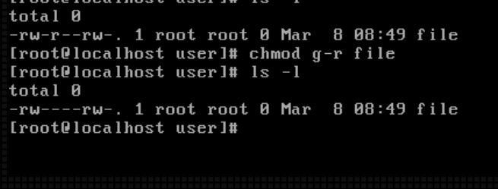

8、 用数字形式为文件file设置权限，所有者可读、可写、可执行；其他用户和所属组用户只有读和执行的权限。设置完成后查看设置结果。

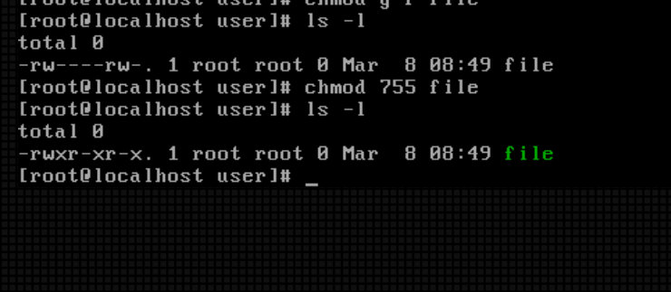

9、 用数字形式更改文件file的权限，使所有者只能读取此文件，其他任何用户都没有权限。查看设置结果。chmod 400 file。如图所示：

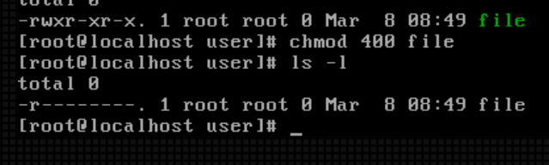

10、改变文件的所有者，查看目录test及其中文件的所属用户和组，修改file文件的所有者为test。chown test.test file。如图所示：

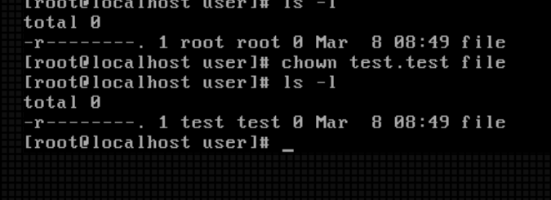

11、实验结束。

#### (2)  Linux文件系统管理

运行Linux实验台Linux_1,用户名：root，密码：123456。

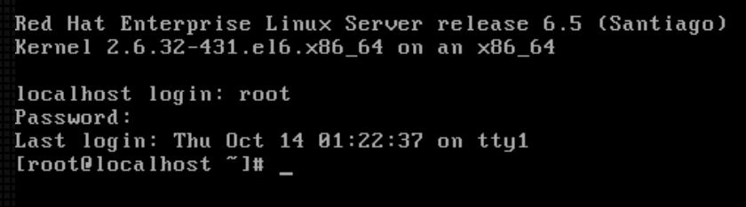

一、修改文件所有权

(1)查看当前文件属性：当前目录是/root，使用ls –l查看发现时空文件夹。

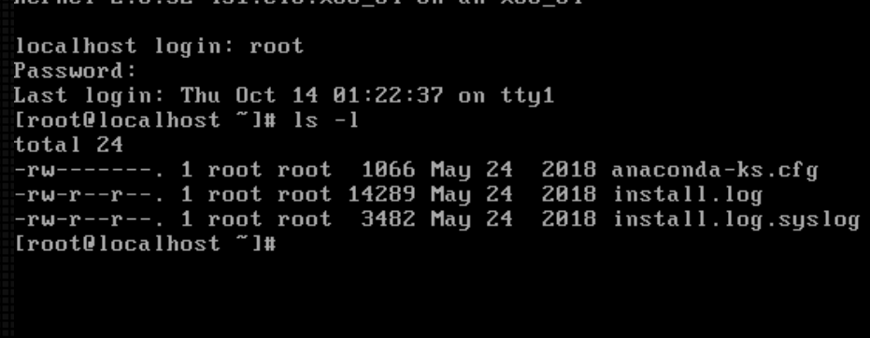

现复制根目录下bin文件夹中的文件到root文件夹以便进行实验。

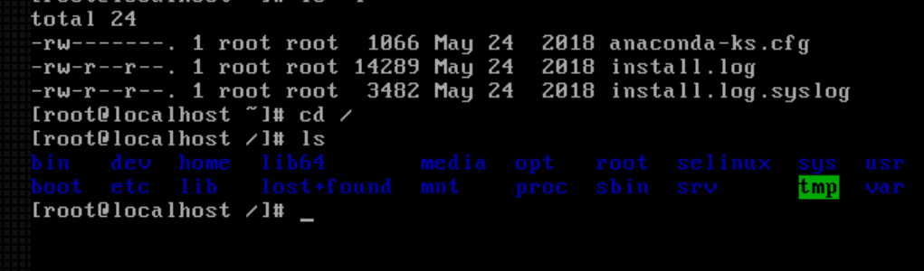

进入root下的bin文件夹，使用ls–l|more（字母l）命令查看bin中文件的详细信息：

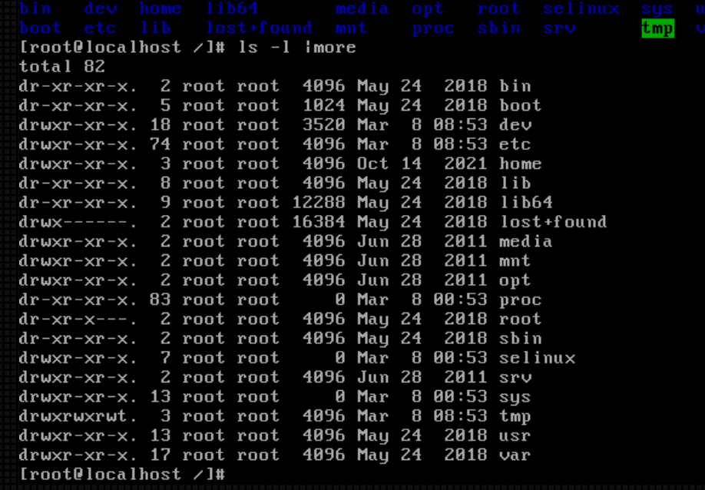

2) 修改root/bin目录下文件权限，将bin文件的所有者由root改为daemon：chown daemon *

查看修改后的文件属性：

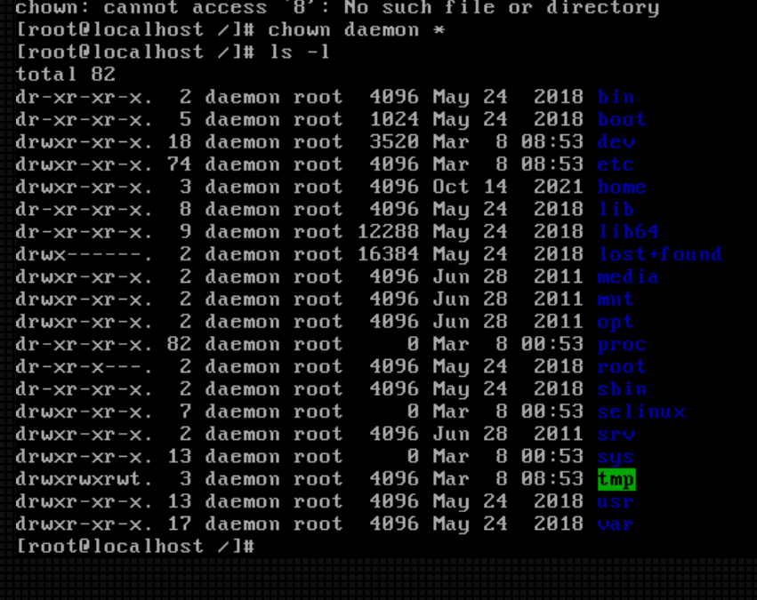

(3)恢复目录下文件权限：chown root *

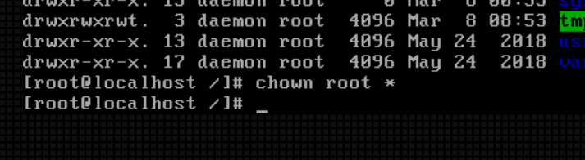

二、修改主目录文件权限

(1)查看当前文件属性，第一列为用户root的权限：ls–l

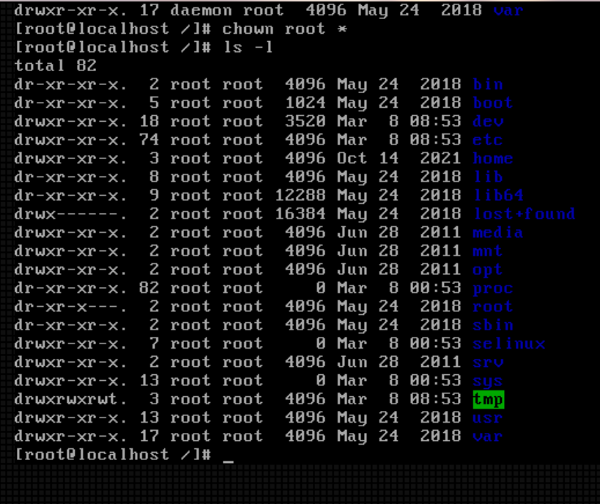

(2)修改主目录下文件权限：chmod 700 *，700表示文件所以者可读、写、运行，而其他人不可读、写、运行的模式；

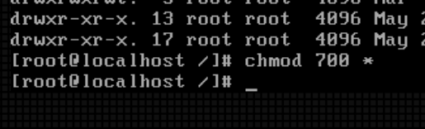

3)查看修改后的文件属性，注意第一列显示的用户权限的变化：ls –l

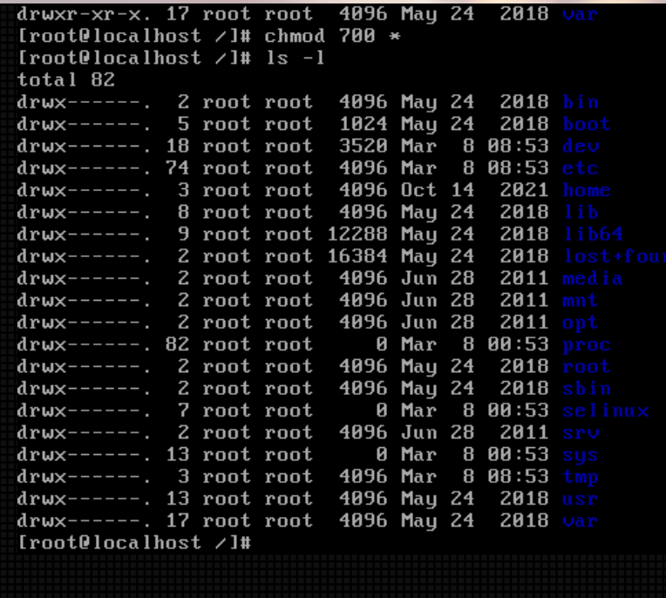

三、修改系统文件的SUID和SGID的权限

(1)查看当前文件夹/root/bin中bash文件的属性：ls –l bash

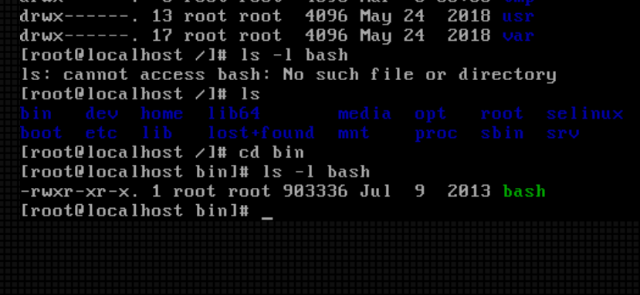

(2)修改主目录下文件权限：chmod 777 bash

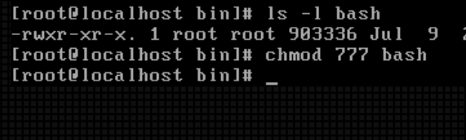

(3)查看修改后的文件属性：ls –l bash

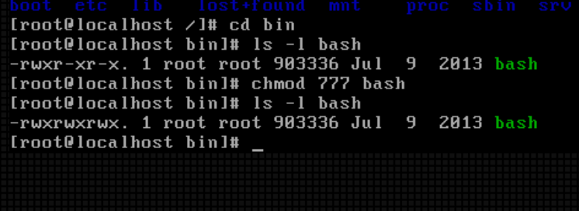

**五、实验数据及分析结果**

**六、实验体会或对改进实验的建议**

**七、参考资料**

* **南昌大学《网络安全概论实验》**

**实验报告**

# ---（8）防火墙及入侵检测

学生姓名： 学 号： 专业班级：

实验类型：■ 验证 □ 综合 □ 设计 □ 创新 实验日期： 实验成绩：

**一、实验目的**

通过iptables命令设置简单的防火墙。

理解入侵检测的作用和原理，掌握snort入侵检测的数据包记录的方法

**二、实验内容**

学习使用iptables命令。

学习使用snort工具

**三、实验要求**

1. 根据实验任务书的具体任务要求完成实验；
2. 独立完成实验并形成实验报告；
3. 实验报告侧重实验步骤、实验数据及分析、实验体会及改进三部分内容；

4、尽可能用自己的语言文字而不是实验任务书及实验平台重的操作指南文字来组织实验报 告。

**四、主要实验步骤**

### 任务1  防火墙配置实验

#### (1)  iptables抵御轻量级Ddos攻击

输入用户名：root 密码：123456

1、在Redhat01上使用 ifconfig eth0 172.16.1.25 netmask 255.255.255.0 命令修改ip

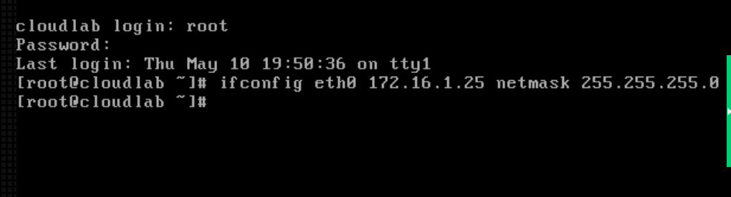

2、在Redhat02上使用 ifconfig eth0 172.16.1.26 netmask 255.255.255.0 命令修改ip

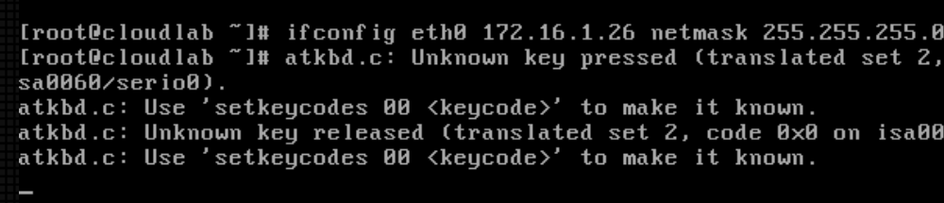

在Redhat02虚拟机上添加规则设置为：前5个包正常通过，后续的包每1分钟通过6个，即每10秒钟通过1个

iptables -A INPUT -p icmp -m limit --limit 6/m --limit-burst 5 -j ACCEPT

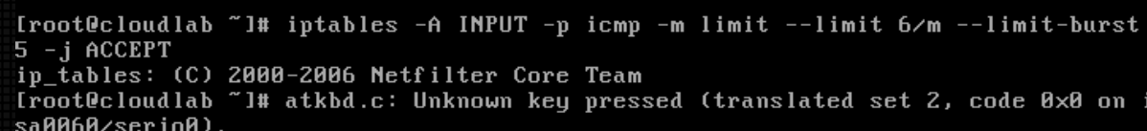

设置默认策略为丢包，否则前面设置无效

iptables -P INPUT DROP

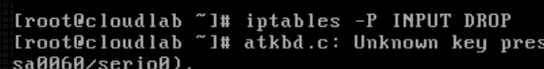

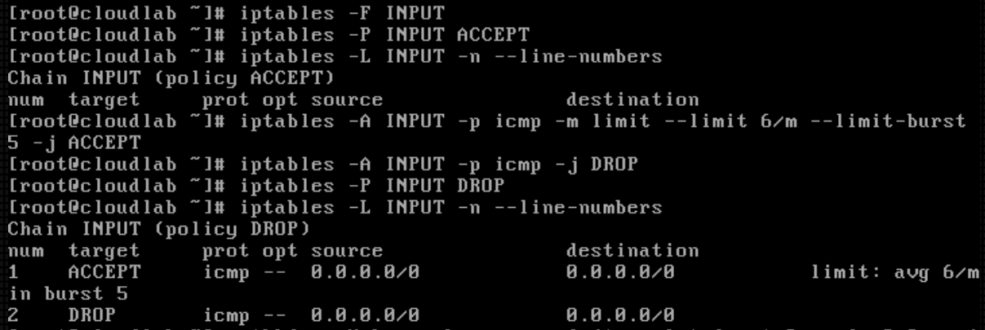

然后在Redhat01节点使用ping命令来ping Redhat02节点，会发现ping前5次是正常的，后面会每过10秒再ping一个包

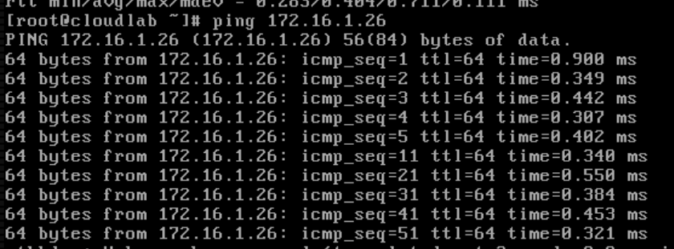

**补充**

**抵御DOS：**可以允许外网网卡每个IP最多15个初始连接,超过的丢弃

iptables -A INPUT -i eth1(外网网卡) -p tcp --syn -m connlimit --connlimit-above 15 -j drop

iptables -A INPUT -p tcp -m state --state ESTABLISHED,RELATED -j ACCEPT

**防止SYN攻击 轻量级预防**

iptables -N syn-flood

iptables -A INPUT -p tcp --syn -j syn-flood

iptables -I syn-flood -p tcp -m limit --limit 3/s --limit-burst 6 -j RETURN

iptables -A syn-flood -j REJECT

### 任务2  数据包记录实验

#### (1)  数据包纪录实验

#### (2) 入侵行为检测实验

**五、实验数据及分析结果**

**六、实验体会或对改进实验的建议**

**七、参考资料**